|  |
| --- |
| **BỘ GIÁO DỤC VÀ ĐÀO TẠO**  **TRƯỜNG ĐẠI HỌC SƯ PHẠM KỸ THUẬT TP.HỒ CHÍ MINH**  **KHOA CÔNG NGHỆ THÔNG TIN** |
|  |
| **ĐẶC TẢ ĐỀ TÀI** |
| **MÔN HỌC:** |
| **ĐỀ TÀI**  **XÂY DỰNG PHẦN MỀM QUẢN LÝ BÁN HÀNG**  **(BÁN GIÀY)** |
| **Giảng viên hướng dẫn: TS.** |
| **Nhóm sinh viên thực hiện: Nhóm**   1. **NGUYỄN TUẤN VŨ - 18133064** 2. **TRƯƠNG HÙNG ANH - 18133001** 3. **NGUYỄN XUÂN HIỆU - 18133013** 4. **TRẦN THỊ LỆ XUÂN - 18133066** |
| **Tp. Hồ Chí Minh, tháng 11 năm 2020** |

**Lời nói đầu**

**Lời cam đoan**

**Mục lục:**

1. Hiện trạng và yêu cầu:
   1. Hiện trạng:

Một cửa hàng bán giày Sneaker nhỏ ở TP.HCM đã hoạt động được 1 năm. Tổ chức cửa hàng chỉ gồm 1 người quản lý, kiêm chủ cửa hàng và 1 vài nhân viên bán hàng. Chủ cửa hàng người chịu trách nhiệm sẽ mua/nhập mặt hàng nào, giá cả, khuyến mãi, quản lý nhân viên, thống kê để quyết định nhập mặt hàng nào, đưa ra khuyến mãi để kích thích mua hàng, hay giải quyết tồn kho. Nhân viên bán hàng chịu trách nhiệm tư vấn, lập hoá đơn, kiểm tra mặt hàng trong kho, kiểm tra khuyến mãi.

Nhận thấy việc thực hiện thủ công trên giấy tờ quá vất vả, chủ cửa hàng đã quyết định nhờ 1 team để viết phần mềm quản lý cho cửa hàng của mình.

* 1. Yêu cầu:

Phần mềm được xây dựng phục vụ ba đối tượng chính là Người quản lý, Nhân viên bán hàng và Khách hàng

|  |  |
| --- | --- |
| Người quản lý | Đăng nhập tài khoản người quản lý trên phần mềm để xem, cập nhật và xóa thông tin sản phẩm. |
| Nắm được tình hình mua bán, doanh thu của cửa hàng và nhân sự.  Thống kê sản phẩm theo hàng tháng, hàng quý có khi đột xuất theo yêu cầu |
| Được quyền thêm, sửa, xóa thông tin khách hàng, và nhân sự cho cửa hàng |
| Nhân viên bán hàng | Tính tiền theo số lượng mặt hàng mà khách hàng mua, lập và xuất hóa đơn cho khách |
| Khách hàng | Là người mua từ cửa hàng. Khi khách hàng là khách hàng thân thiết, hệ thống sẽ đưa ra các khuyến mãi tùy vào người quản lý thiết lập |

Việc quản lý mua bán hàng ở cửa hàng được thực hiện như sau:

Người quản lý trực tiếp liên hệ với nhà sản xuất để nhập hàng vào cửa hàng, cũng như quan hệ với đối tác để bán hàng ra ngoài. Người quản lý sẽ thống kê doanh thu của siêu thị hàng tháng, hàng quí.

Khi hàng hoá được nhập vào thì Người quản lý sẽ Tạo Phiếu Nhập Hàng ghi đầy đủ thông tin về việc nhập hàng đó. Khi hàng được bán trực tiếp cho đối tác lớn hay hàng hoá được đưa lên quầy thì Thủ Kho sẽ Tạo Phiếu Xuất Hàng. Người quản lý kiểm kê hàng hoá trên kho, khi có hàng nào thời gian bán quá lâu, người quản lý sẽ đưa ra hình thức khuyến mãi riêng cho sản phẩm đó để đẩy hàng nhanh.

Nhân viên bán hàng làm việc theo ca, khi đến ca làm việc của mình, nhân viên phải đăng nhập vào hệ thống. Khi khách hàng lựa chọn hàng hoá mua và yêu cầu tính tiền, nhân viên sẽ lấy thông tin của khách hàng (Họ tên và SĐT) để lưu thông tin khách hàng, sau đó tính tiền và lập hoá đơn cho khách.

**Đặc điểm:** Xây dựng một phần mềm quản lý cửa hàng bán hàng (bán giày) đơn giản, thân thiện, dễ sử dụng, cho phép nhân viên xem và xuất hóa đơn thanh toán cho khách hàng một cách nhanh chóng, người quản lý quản lý các thông tin về sản phẩm và nhân sự thuận tiện và hợp lý. Winform được thiết kế với giao diện người dùng dễ sử dụng, hài hòa.

* 1. Mô hình hoá yêu cầu:
     1. Xác định actor:
        1. Khách hàng

Là người trực tiếp mua hàng từ cửa hàng, được hệ thống quản lý tên khách hàng, số điện thoại, tổng số tiền khách hàng đã mua ở cửa hàng.

* + - 1. Nhân viên bán hàng

Thêm khách hàng vào hệ thống

Lập hoá đơn

* + - 1. Quản lý

Là người chịu trách nhiệm quy trình nhập kho, thêm hãng giày, nhà cung cấp, quản lý danh mục giày, các giày cụ thể, quản lý hoá đơn, quản lý khách hàng.

Là người nắm được tình hình mua bán, doanh thu của cửa hàng, quản lý nhân viên.

Thống kê tổng doanh thu của cửa hàng.

* + 1. Xác định Use Case:
       1. Các module chính
* Quản lý nhập kho
* Quản lý hãng giày
* Quản lý nhà cung cấp
* Quản lý hoá đơn
* Lập hoá đơn
* Quản lý khách hàng
* Quản lý nhân viên
* Thống kê
  + - 1. Yêu cầu chức năng nghiệp vụ - Use Case:

1. Nhân viên bán hàng:

|  |  |  |  |  |  |
| --- | --- | --- | --- | --- | --- |
| **STT** | **Công việc** | **Loại công việc** | **Quy đinh/công thức liên quan** | **Biểu mẫu liên quan** | **Ghi chú** |
| 1 | Thêm khách hàng | Lưu trữ | Mỗi khách hàng có 1 sđt duy nhất. |  |  |
| 2 | In hoá đơn | Lưu trữ | - Mỗi hoá đơn đều ghi nhận lại khách hàng mua, nhân viên nào lập hoá đơn  - Đảm bảo số lượng bán của loại giày phải bé hơn hoặc bằng số lượng còn trong kho. |  |  |
| 3 | Tra cứu giày | Tra cứu | - Tra cứu theo các ký tự đầu của tên giày |  |  |

1. Bộ phận - Quản lý

Quản lý có thể thực hiện các use case của Nhân viên

|  |  |  |  |  |  |
| --- | --- | --- | --- | --- | --- |
| **STT** | **Công việc** | **Loại công việc** | **Quy đinh/công thức liên quan** | **Biểu mẫu liên quan** | **Ghi chú** |
| 1 | Thêm Hãng giày | Lưu trữ |  |  |  |
|  | Thêm Nhà cung cấp |  |  |  |  |
|  | Thêm Loại giày |  |  |  |  |
|  | Thêm Giày |  |  |  |  |
|  | Nhập giày vào kho |  |  |  |  |
|  | Quản lý nhân viên |  |  |  |  |
|  | Tra cứu khách hàng |  |  |  |  |
|  | Thống kê |  |  |  |  |
|  | Thống kê tổng doanh thu |  |  |  |  |
|  |  |  |  |  |  |
|  |  |  |  |  |  |
|  |  |  |  |  |  |
|  |  |  |  |  |  |

* + - 1. Yêu cầu chức năng hệ thống:

|  |  |  |  |
| --- | --- | --- | --- |
| STT | Nội dung | Mô tả chi tiết | Ghi chú |
| 1 | Sao lưu, back up, phục hồi thông tin | Sao lưu thông tin những thông tin đã bị xoá và phục hôi khi cần thiết (Để khôi phục cần thao tác trực tiếp vào db) |  |
| 2 | Phân quyền sử dụng | Quản lý: Có thể thực hiện hết tất cả các chức năng nghiệp vụ của các user còn lại  Nhân viên bán hàng:  Chỉ thực hiện đúng chức năng nghiệp vụ đã được mô tả |  |

* + - 1. Yêu cầu phi chức năng:

|  |  |  |  |
| --- | --- | --- | --- |
| STT | Nội dung | Tiêu chuẩn | Mô tả chi tiết |
| 1 | Tốc độ tìm kiếm nhanh và chính xác | Hiệu quả |  |
| 2 | Tiết kiệm được thời gian,  thu hẹp không gian lưu trữ, tránh thất lạc dữ liệu. | Hiệu quả | Tiết kiệm thời gian so với quản lý thủ công. Dữ liệu được sao lưu trên máy, có thể dễ dàng phục hồi |
| 3 | Giao diện đơn giản, dễ thao tác | Tiện dụng | Quy tắc 3 click |

* + 1. Sơ đồ Use Case tổng quát:

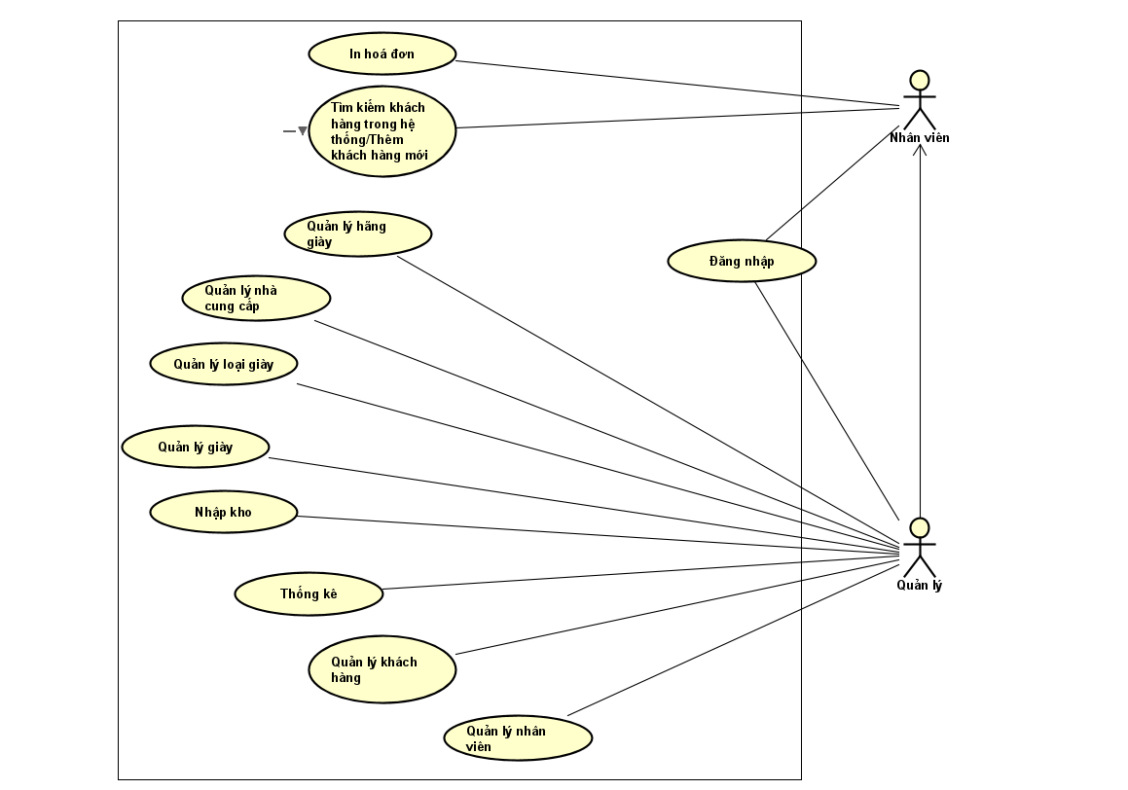

Ghi chú: Quản lý có toàn quyền sử dụng các chức năng của Nhân viên bán hàng.

* + 1. Mô tả các Use Case:
       1. UC Đăng nhập: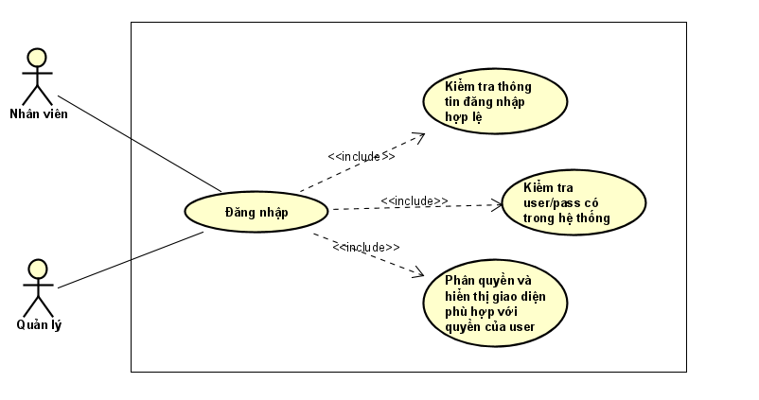
       2. UC Quản lý nhân viên

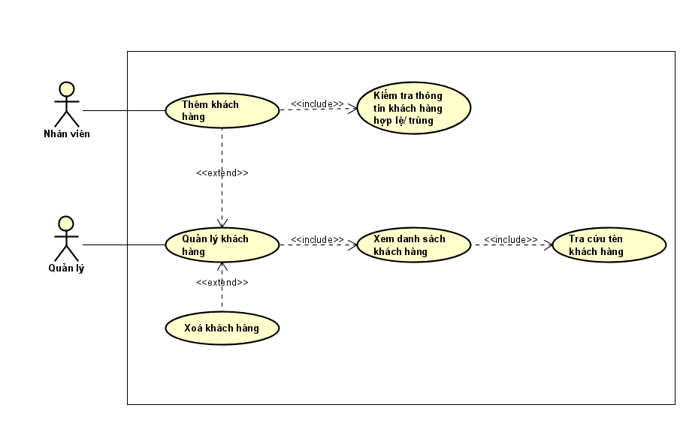

* + - 1. UC Quản lý khách hàng

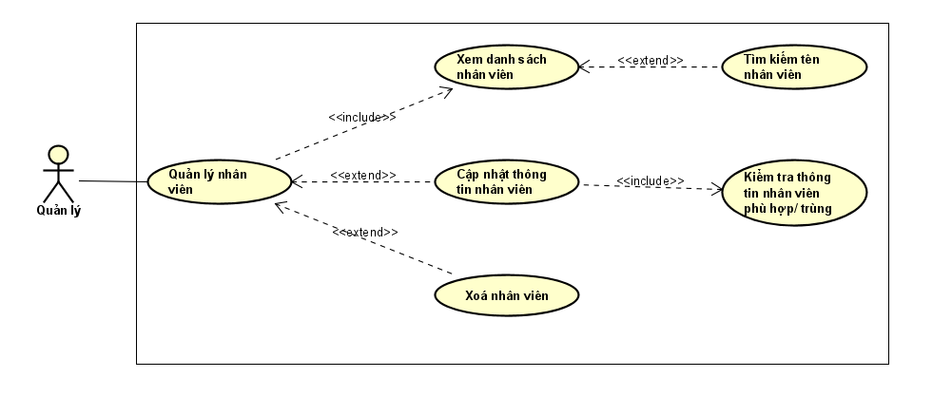

* + - 1. UC Quản lý hãng giày

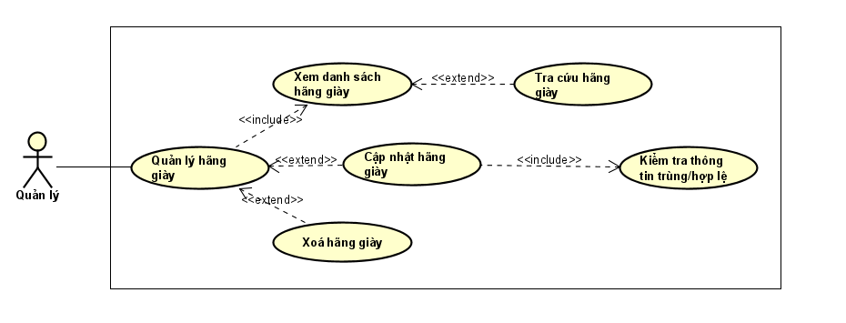

* + - 1. UC Quản lý nhà cung cấp

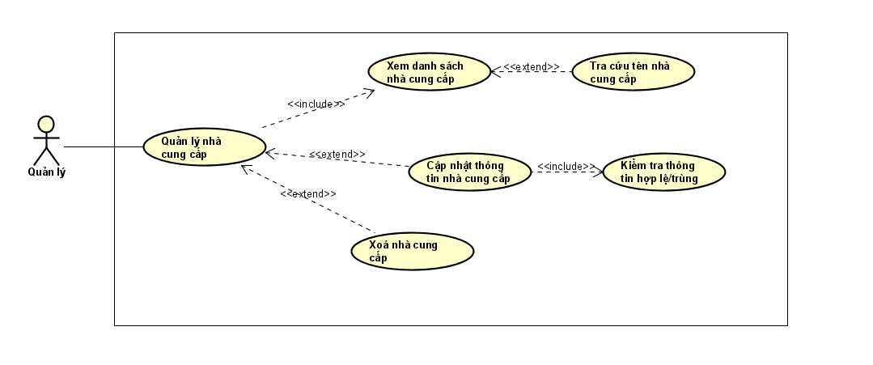

* + - 1. UC Quản lý loại giày

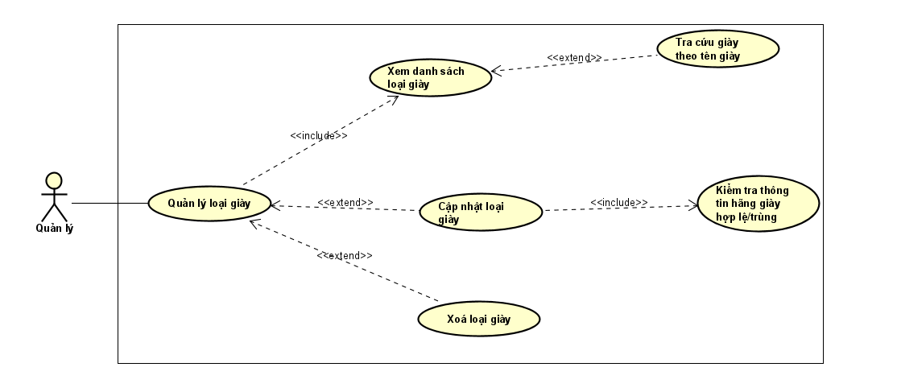

* + - 1. UC Quản lý giày

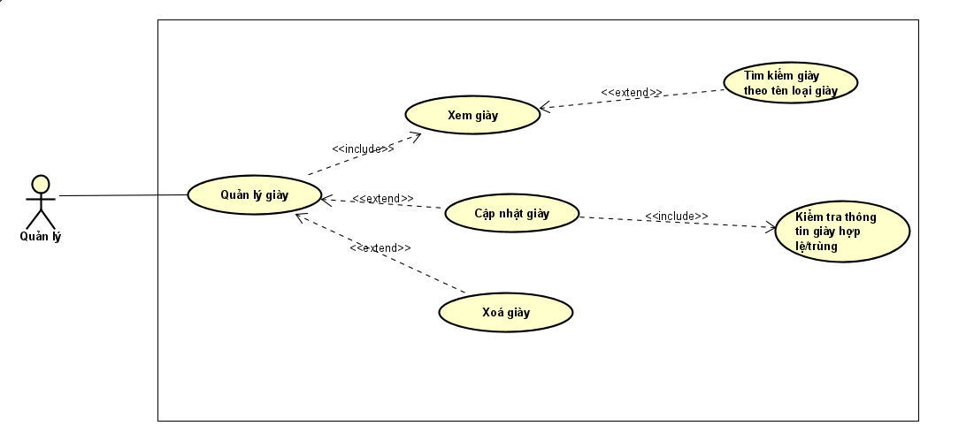

* + - 1. UC Nhập kho

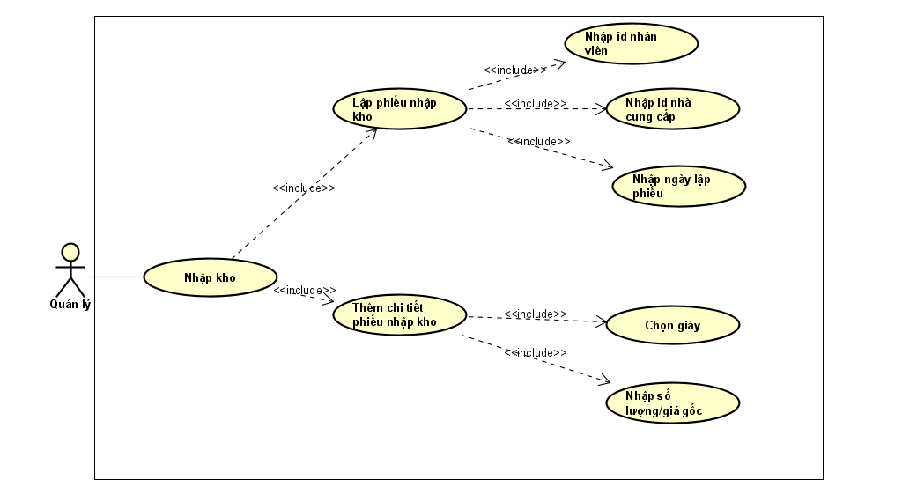

* + - 1. UC In hóa đơn

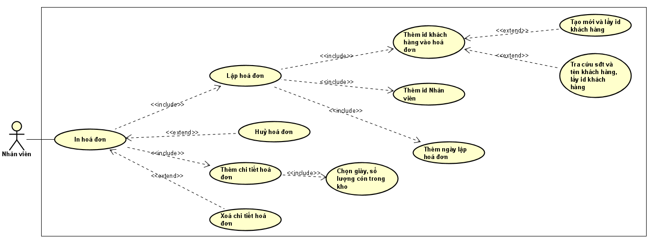

* + - 1. UC Thống kê

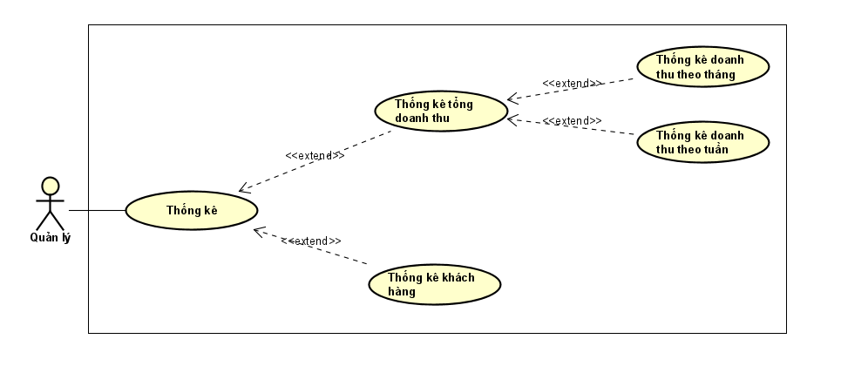

1. Phân tích:
   1. Phân tích thiết kế chức năng (UC – AC):
      1. Đăng nhập

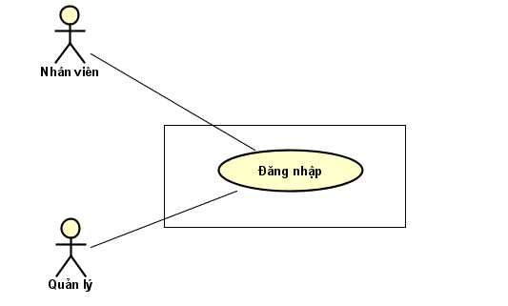

Mô tả: Nhân viên và quản lý trước khi sử dụng phần mềm phải đăng nhập vào hệ thống.

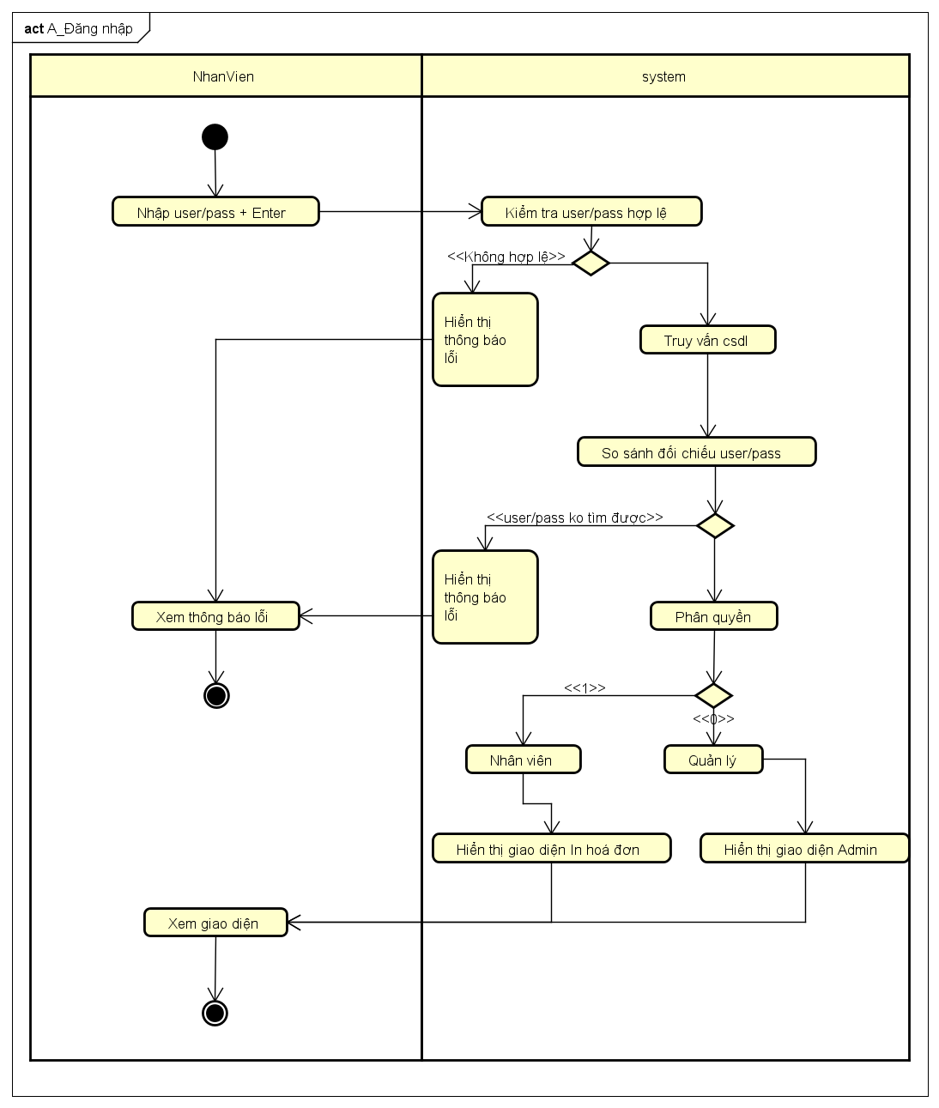

|  |  |  |
| --- | --- | --- |
| **Basic flow** | **Nhân viên, quản lý** | **Hệ thống** |
|  | 1. Nhân viên, quản lý nhập username/password và nhấn Đăng nhập |  |
|  |  | 2. Kiểm tra username/password hợp lệ, không bị rỗng |
|  |  | 3. Nếu tham số username/password hợp lệ, lấy đối tượng user trong database theo tham số username/password. |
|  |  | 4. Nếu user tồn tại, thực hiện phân quyền |
|  |  | 5. Nếu user có phân quyền là 0, mở trang admin |
|  | 6. Quản lý xem trang tương ứng |  |
| **Alternative flow 1** |  | 5.1. Nếu user có phân quyền là 1, mở trang In hóa đơn |
|  | 6.1.Nhân viên xem trang tương ứng |  |
| **Except flow 1** |  | 3.1 Tham số username/password không hợp lệ |
|  |  | 4.1 Hiển thị thông báo lỗi |
|  | 5.1. Người dùng xem thông báo lỗi |  |
| **Except flow 2** |  | 4.2. User không tồn tại hoặc username/password không đúng |
|  |  | 4.2. Chuyển sang bước thông báo lỗi 4.1 |

* + 1. Quản lý Nhân viên

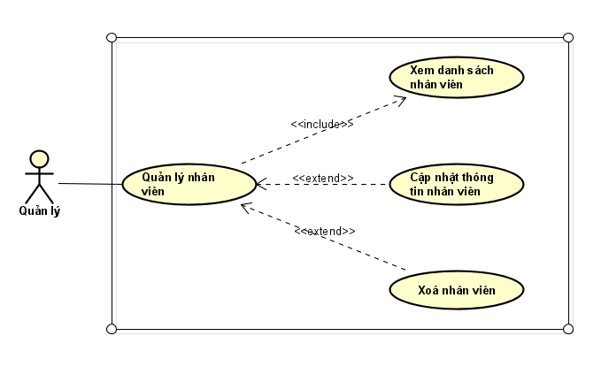

Mô tả: Quản lý có quyền thêm, cập nhât, xóa nhân viên trong cửa hàng

* + - 1. Thêm nhân viên

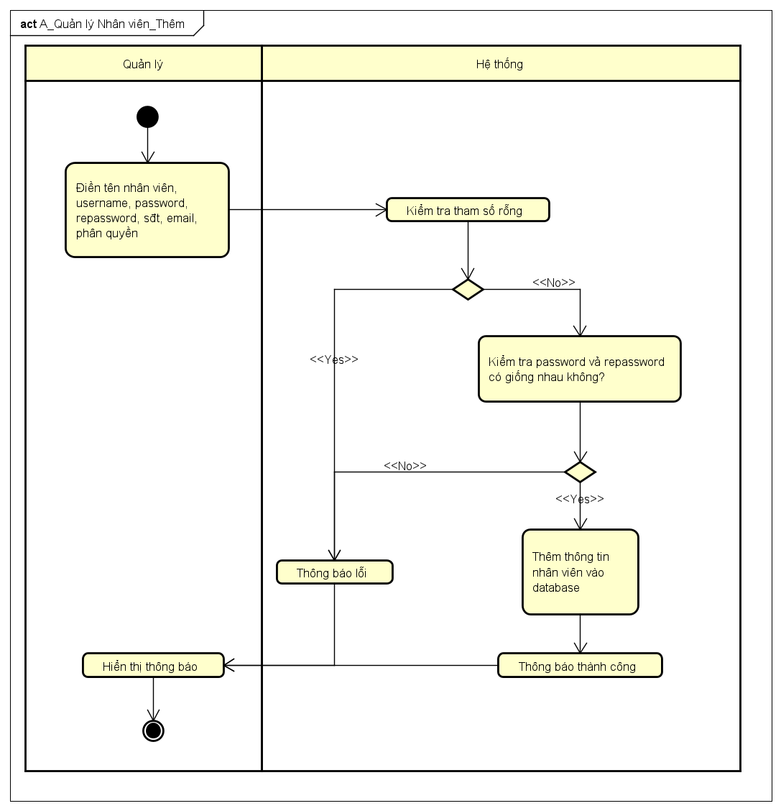

|  |  |  |
| --- | --- | --- |
| **Basic flow** | **Quản lý** | **Hệ thống** |
|  | 1.Quản lý nhập thông tin nhân viên: tên, username, password, repassword, số điện thoại, gmail, phân quyền |  |
|  |  | 2. Kiểm tra username, password, repassword hợp lệ, không bị rỗng |
|  |  | 3. Kiểm tra tham số username, password, repassword hợp lệ (username chưa tồn tại trong database, password và repassword giống nhau) |
|  |  | 4. Nếu tham số hợp lệ thêm dữ liệu vào database |
|  |  | 5. Hiển thị thông báo thành công |
|  | 6. Quản lý xem trang thông báo |  |
| **Except flow 1** |  | 3.1 Tham số không hợp lệ |
|  |  | 4.1 Hiển thị thông báo lỗi |
|  | 5.1. Người dùng xem thông báo lỗi |  |
| **Except flow 2** |  | 4.2. Username tồn tại hoặc password, repassword không trùng nhau |
|  |  | 4.2. Chuyển sang bước thông báo lỗi 4.1 |

* + - 1. Cập nhật nhân viên

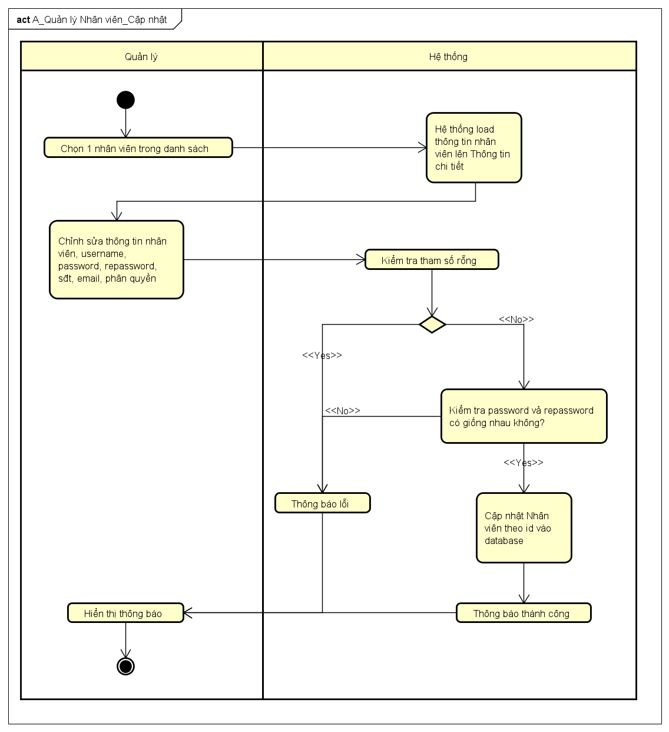

|  |  |  |
| --- | --- | --- |
| **Basic flow** | **Quản lý** | **Hệ thống** |
|  | 1.Quản lý nhấn chọn thông tin nhân viên cần chỉnh sửa |  |
|  |  | 2. Hiện thị thông tin nhân viên được chọn |
|  | 3. Quản lý chỉnh sửa thông tin nhân viên: tên, username, password, repassword số điện thoại, gmail |  |
|  |  | 4. Kiểm tra tham số hợp lệ (không bị rỗng) |
|  |  | 5. Kiểm tra username, password, repassword hợp lệ (username chưa tồn tại trong hệ thống, password, repassword trùng nhau) |
|  |  | 6.Nếu hợp lệ thì cập nhật thông tin nhân viên theo ID vào hệ thống |
|  |  | 7. Thông báo thành công |
|  | 8. Thông báo thành công |  |
| **Except flow 1** |  | 5.1 Tham số không hợp lệ |
|  |  | 6.1 Hiển thị thông báo lỗi |
|  | 7.1. Người dùng xem thông báo lỗi |  |
| **Except flow 2** |  | 5.2. Username tồn tại hoặc password, repassword không trùng nhau |
|  |  | 6.2. Chuyển sang bước thông báo lỗi 6.1 |

* + - 1. Xóa nhân viên

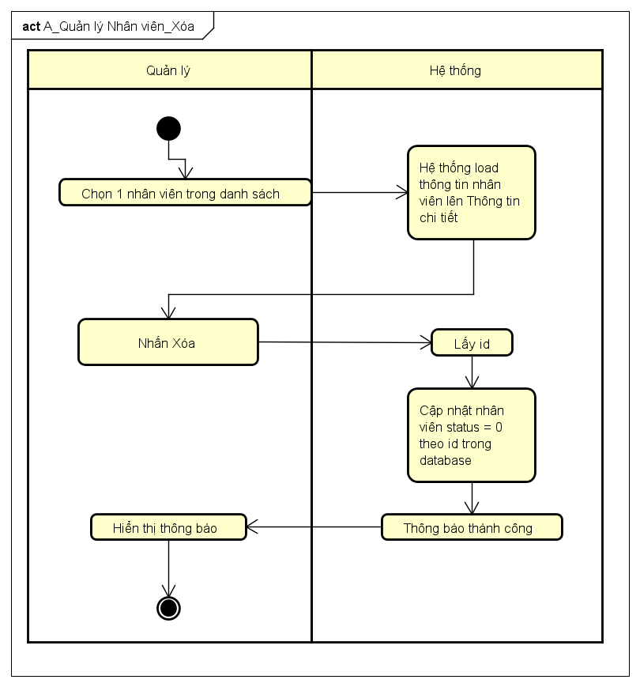

|  |  |  |
| --- | --- | --- |
| **Basic flow** | **Quản lý** | **Hệ thống** |
|  | 1.Quản lý chọn nhân viên cần xóa |  |
|  |  | 2. Hiển thị thông tin chi tiết nhân viên được chọn |
|  | 3. Nhấn xóa |  |
|  |  | 4. Lấy ID nhân viên |
|  |  | 5. Cập nhật status = 0 theo ID đã chọn trong database |
|  |  | 6. Thông báo xóa thành công |
|  | 7. Quản lý xem trang thông báo |  |

* + 1. Quản lý Khách hàng

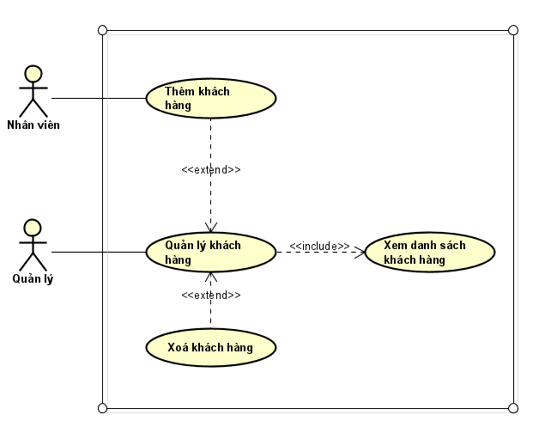

Mô tả: Nhân viên và quản lý đều có quyền thêm khác hàng vào hệ thống, quản lý còn có quyền xóa khách hàng.

* + - 1. Thêm khách hàng

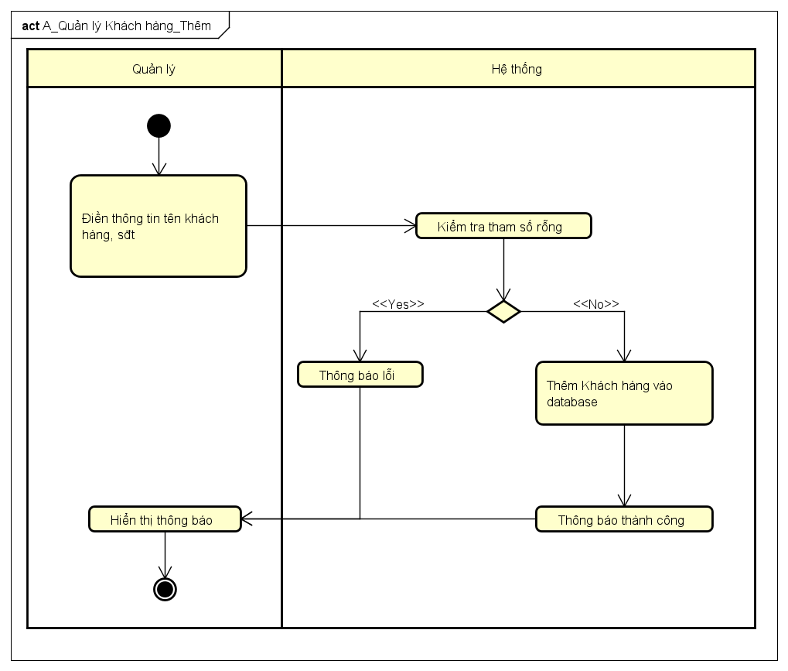

|  |  |  |
| --- | --- | --- |
| **Basic flow** | **Quản lý, nhân viên** | **Hệ thống** |
|  | 1.Quản lý, nhân viên nhập thông tin khách hàng: tên, số điện thoại |  |
|  |  | 2. Kiểm tra tham số hợp lệ, không bị rỗng |
|  |  | 3. Thêm thông tin khách hàng vào database |
|  |  | 4. Hiển thị thông báo thành công |
|  | 5. Quản lý, nhân viên xem trang thông báo |  |
| **Except flow** |  | 3.1 Tham số không hợp lệ |
|  |  | 4.1 Hiển thị thông báo lỗi |
|  | 5.1. Người dùng xem thông báo lỗi |  |

* + - 1. Cập nhật khách hàng

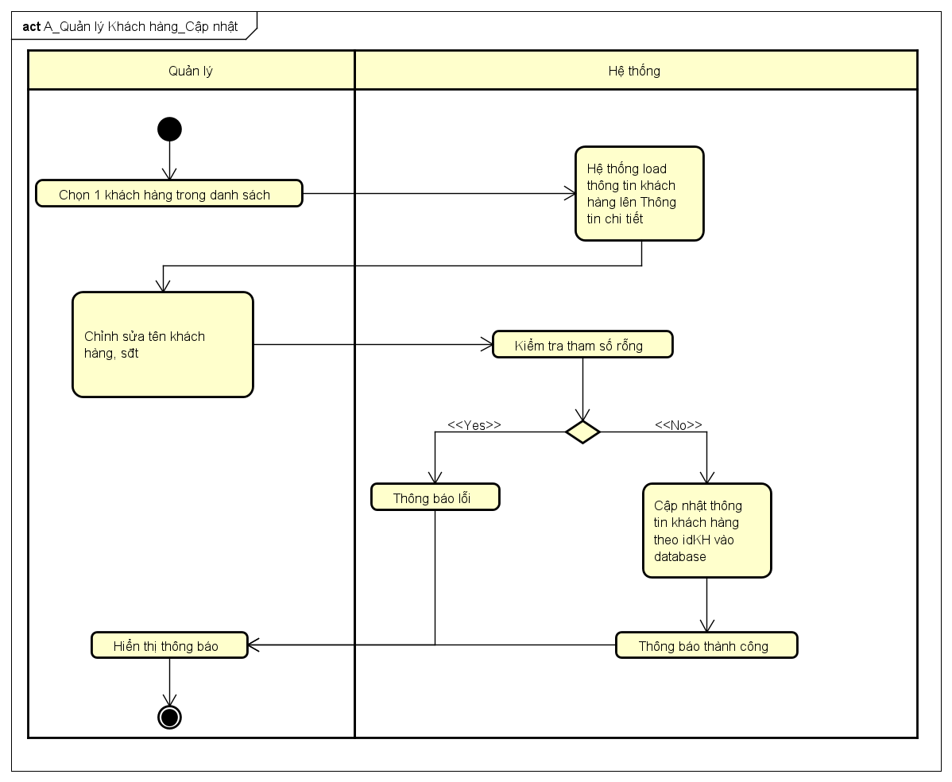

|  |  |  |
| --- | --- | --- |
| **Basic flow** | **Quản lý** | **Hệ thống** |
|  | 1.Quản lý chọn thông tin khách hàng |  |
|  |  | 2. Hiện thị thông tin khách hàng được chọn |
|  | 3.Chỉnh sửa thông tin khách hàng |  |
|  |  | 4. Kiểm tra thông số hợp lệ (không bị rỗng) |
|  |  | 5. Nếu tham số hợp lệ cập nhật thông tin khách hàng theo idKH vào hệ thống |
|  |  | 6. Hiển thị thông báo thành công |
|  | 7.Quản lý xem trang thông báo |  |
| **Except flow** |  | 5.1 Tham số không hợp lệ |
|  |  | 6.1 Hiển thị thông báo lỗi |
|  | 7.1. Người dùng xem thông báo lỗi |  |

* + - 1. Xóa khách hàng

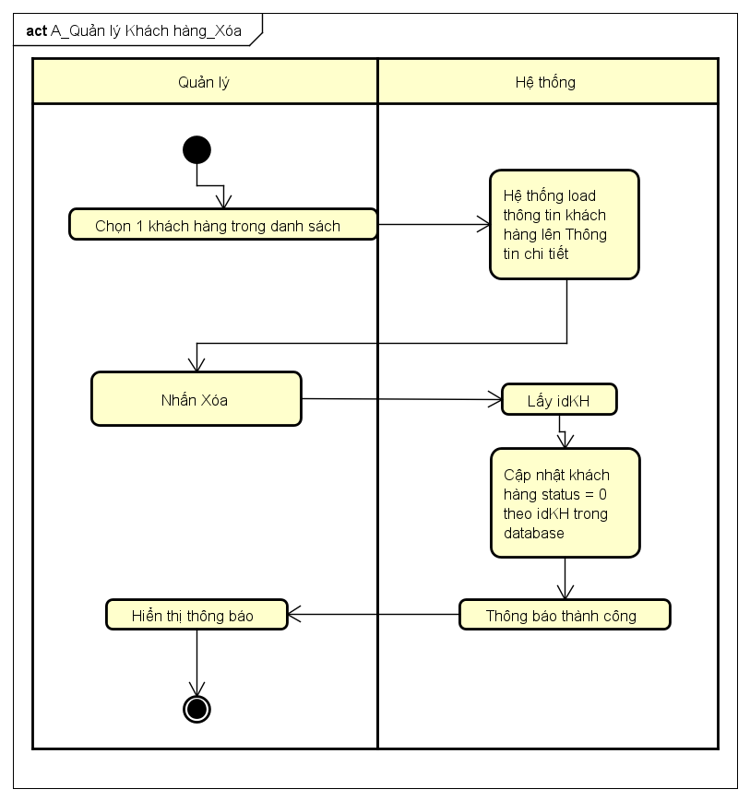

|  |  |  |
| --- | --- | --- |
| **Basic flow** | **Quản lý** | **Hệ thống** |
|  | 1.Quản lý chọn khách hàng cần xóa |  |
|  |  | 2. Hiển thị thông tin chi tiết khách được chọn |
|  | 3. Nhấn xóa |  |
|  |  | 4. Lấy idKH của khách hàng |
|  |  | 5. Cập nhật status = 0 theo idKH đã chọn trong database |
|  |  | 6. Thông báo xóa thành công |
|  | 7. Quản lý xem trang thông báo |  |

* + 1. Quản lý Hãng giày

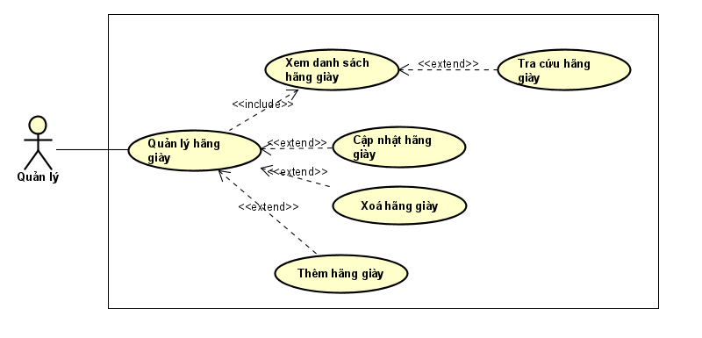

Mô tả: Quản lý có quyền xem, thêm, cập nhật, xóa hãng giày

* + - 1. Thêm hãng giày

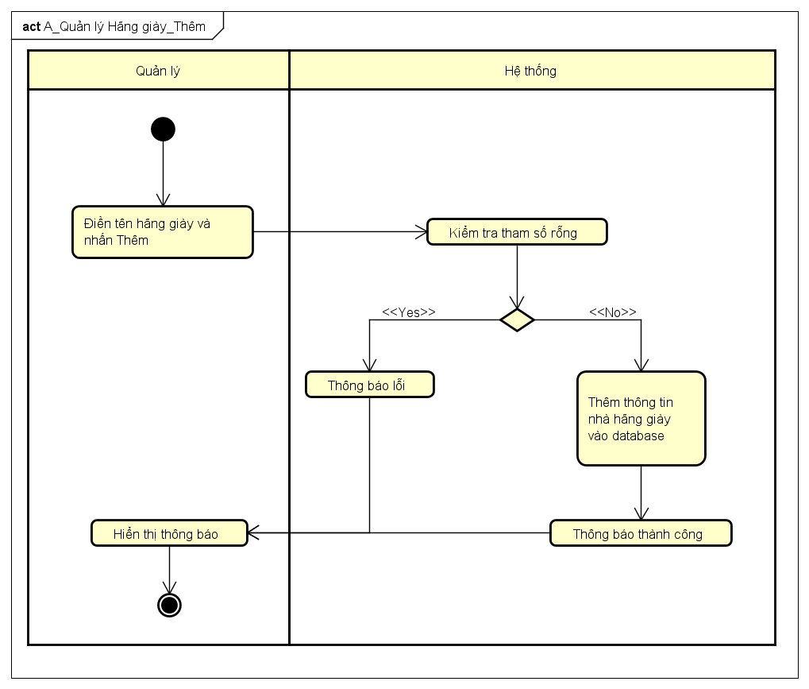

|  |  |  |
| --- | --- | --- |
| **Basic flow** | **Quản lý** | **Hệ thống** |
|  | 1.Quản lý điền thông tin hãng giày cần thêm và nhấn Thêm |  |
|  |  | 2. Kiểm tra tham số hợp lệ, không bị rỗng |
|  |  | 3. Nếu tham số hợp lệ thêm thông tin hãng giày vào database |
|  |  | 4. Hiển thị thông báo thành công |
|  | 5. Quản lý xem trang thông báo |  |
| **Except flow** |  | 3.1 Tham số không hợp lệ |
|  |  | 4.1 Hiển thị thông báo lỗi |
|  | 5.1. Người dùng xem thông báo lỗi |  |

* + - 1. Cập nhật hàng giày



|  |  |  |
| --- | --- | --- |
| **Basic flow** | **Quản lý** | **Hệ thống** |
|  | 1.Quản lý nhấn chọn thông tin hãng giày cần chỉnh sửa |  |
|  |  | 2. Hiện thị thông tin hãng giày được chọn |
|  | 3. Quản lý chỉnh sửa thông tin hãng giày |  |
|  |  | 4. Kiểm tra tham số hợp lệ (không bị rỗng) |
|  |  | 5. Nếu hợp lệ thì cập nhật thông tin hãng giày theo idHangGiay vào hệ thống |
|  |  | 6. Thông báo thành công |
|  | 7. Người dùng xem thông báo thành công |  |
| **Except flow** |  | 5.1 Tham số không hợp lệ |
|  |  | 6.1 Hiển thị thông báo lỗi |
|  | 7.1. Người dùng xem thông báo lỗi |  |

* + - 1. Xóa hãng giày

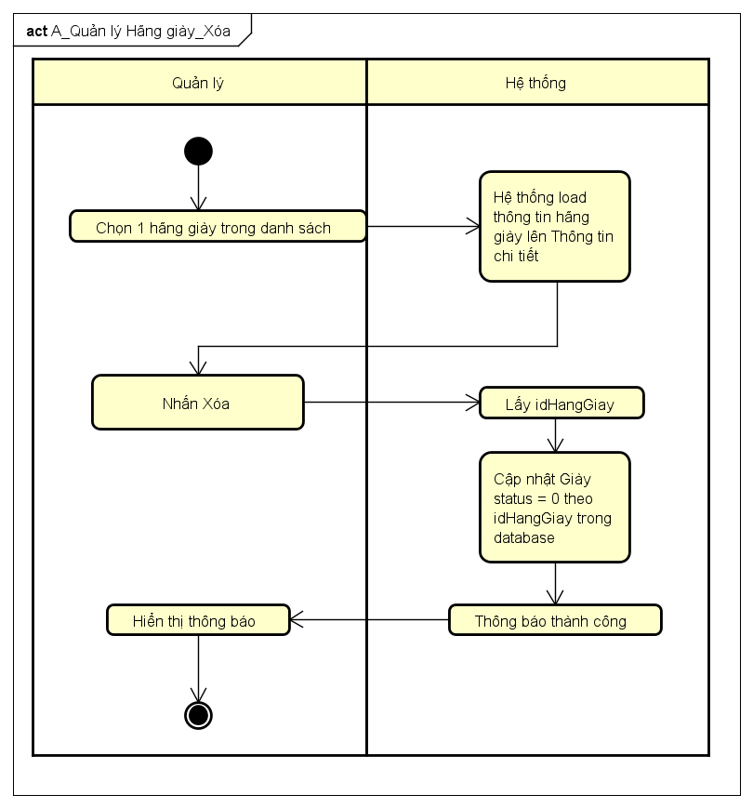

|  |  |  |
| --- | --- | --- |
| **Basic flow** | **Quản lý** | **Hệ thống** |
|  | 1.Quản lý chọn hãng giày cần xóa |  |
|  |  | 2. Load và hiển thị thông tin chi tiết hàng giày được chọn |
|  | 3. Nhấn xóa |  |
|  |  | 4. Lấy idHangGiay của hãng giày |
|  |  | 5. Cập nhật status = 0 theo idHangGiay đã chọn trong database |
|  |  | 6. Thông báo xóa thành công |
|  | 7. Quản lý xem trang thông báo |  |

* + 1. Quản lý Nhà cung cấp

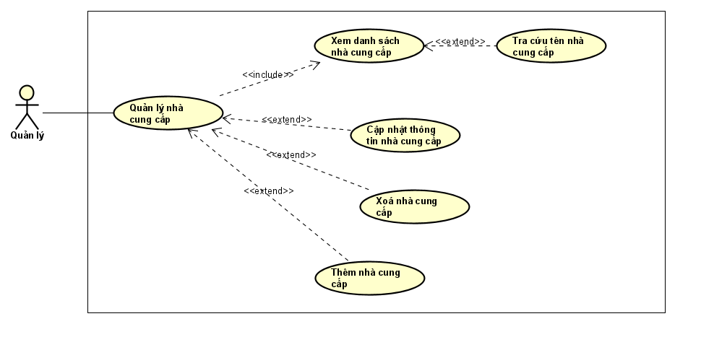

Mô tả: Quản lý có quyền xem danh sách nhà cung cấp, thêm, cập nhập, xóa thông tin các nhà cung cấp

* + - 1. Thêm nhà cung cấp

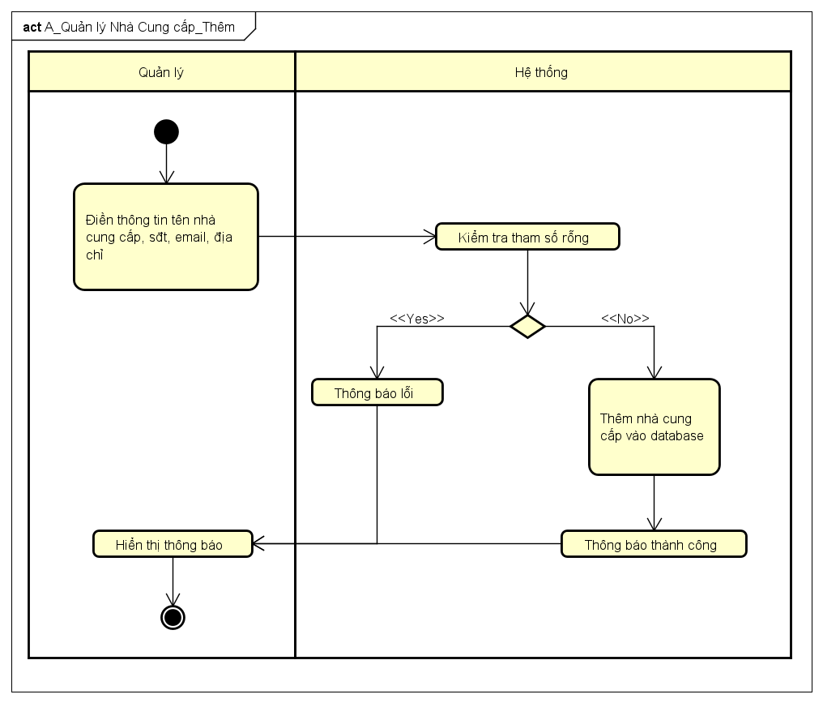

|  |  |  |
| --- | --- | --- |
| **Basic flow** | **Quản lý** | **Hệ thống** |
|  | 1.Quản lý điền thông tin nhà cung cấp: tên, số điện thoại, email, địa chỉ và nhấn Thêm |  |
|  |  | 2. Kiểm tra tham số hợp lệ, không bị rỗng |
|  |  | 3. Nếu tham số hợp lệ thêm thông tin nhà cung cấp vào database |
|  |  | 4. Hiển thị thông báo thành công |
|  | 5. Quản lý xem trang thông báo |  |
| **Except flow** |  | 3.1 Tham số không hợp lệ |
|  |  | 4.1 Hiển thị thông báo lỗi |
|  | 5.1. Người dùng xem thông báo lỗi |  |

* + - 1. Cập nhật nhà cung cấp

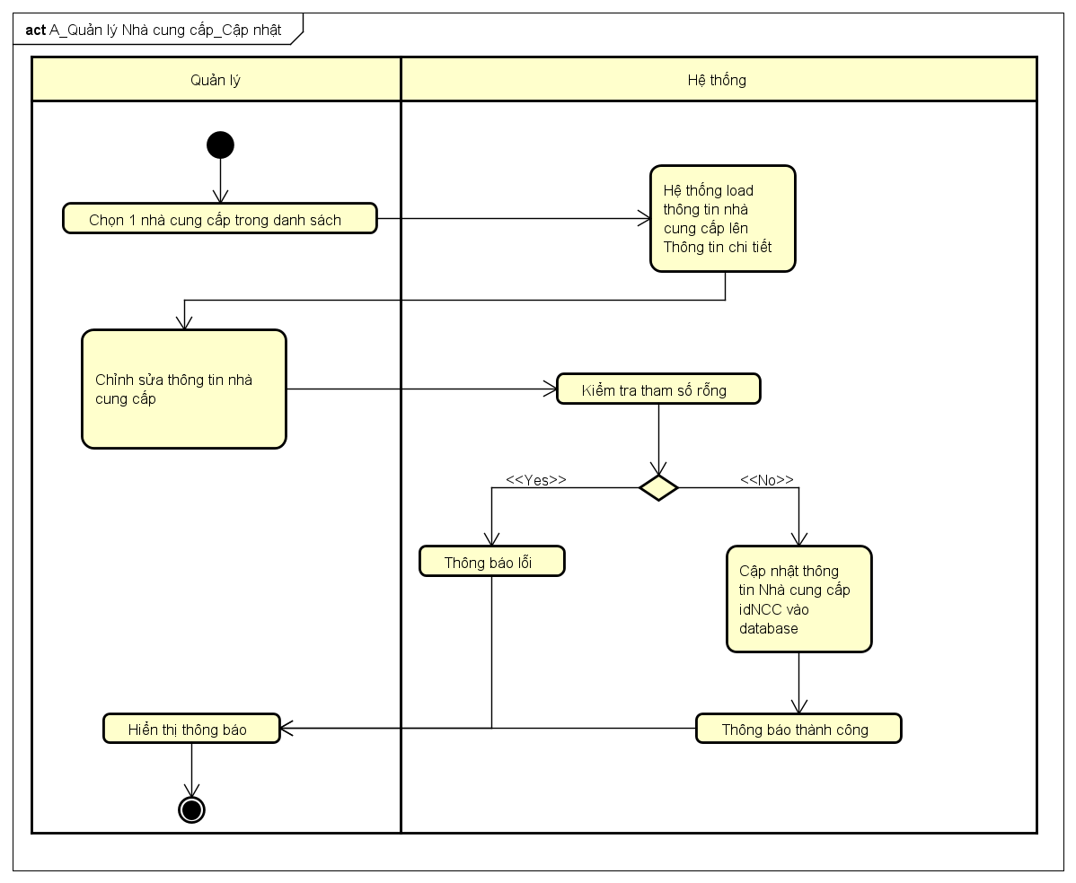

|  |  |  |
| --- | --- | --- |
| **Basic flow** | **Quản lý** | **Hệ thống** |
|  | 1.Quản lý nhấn chọn thông tin nhà cung cấp cần chỉnh sửa |  |
|  |  | 2. Load và hiện thị thông tin hãng giày được chọn |
|  | 3. Quản lý chỉnh sửa thông tin nhà cung cấp |  |
|  |  | 4. Kiểm tra tham số hợp lệ (không bị rỗng) |
|  |  | 5. Nếu hợp lệ thì cập nhật thông tin nhà cung cấp theo idNCC vào hệ thống |
|  |  | 6. Thông báo thành công |
|  | 7. Người dùng xem thông báo thành công |  |
| **Except flow** |  | 5.1 Tham số không hợp lệ |
|  |  | 6.1 Hiển thị thông báo lỗi |
|  | 7.1. Người dùng xem thông báo lỗi |  |

* + - 1. Xóa nhà cung cấp

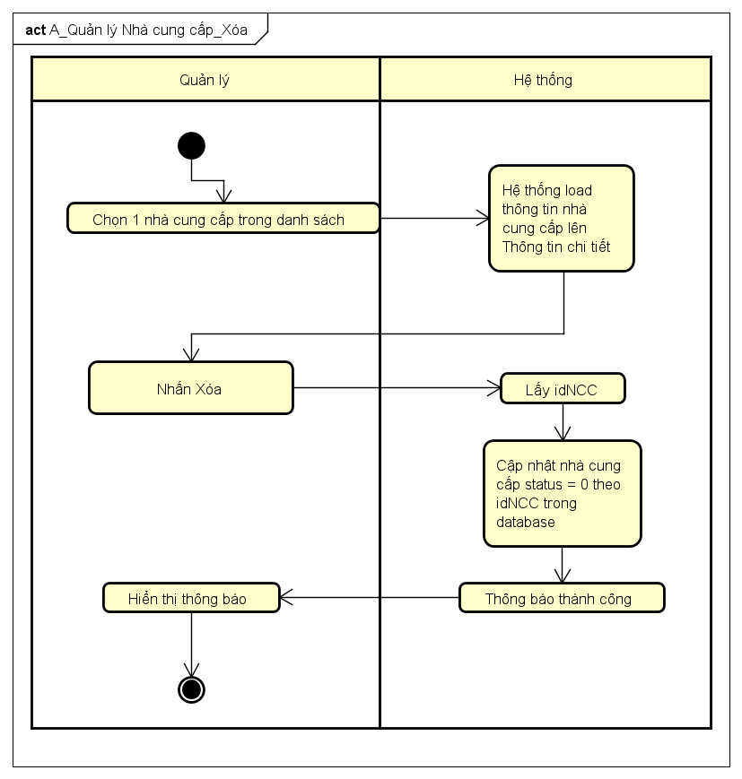

|  |  |  |
| --- | --- | --- |
| **Basic flow** | **Quản lý** | **Hệ thống** |
|  | 1.Quản lý chọn nhà cung cấp cần xóa |  |
|  |  | 2. Load và hiển thị thông tin chi tiết nhà cung cấp được chọn |
|  | 3. Nhấn xóa |  |
|  |  | 4. Lấy idNCC của nhà cung cấp |
|  |  | 5. Cập nhật status = 0 theo idNCC đã chọn trong database |
|  |  | 6. Thông báo xóa thành công |
|  | 7. Quản lý xem trang thông báo |  |

* + 1. Quản lý Loại giày

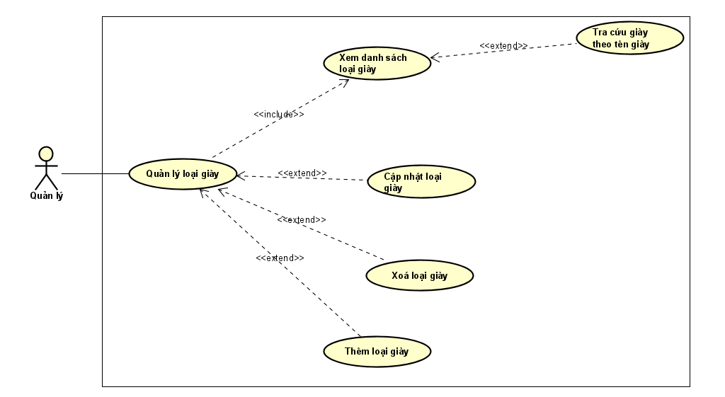

Mô tả: Quản lý có quyền xem danh sách loại giày, thêm, cập nhật, xóa thông tin các loại giày

* + - 1. Thêm loại giày

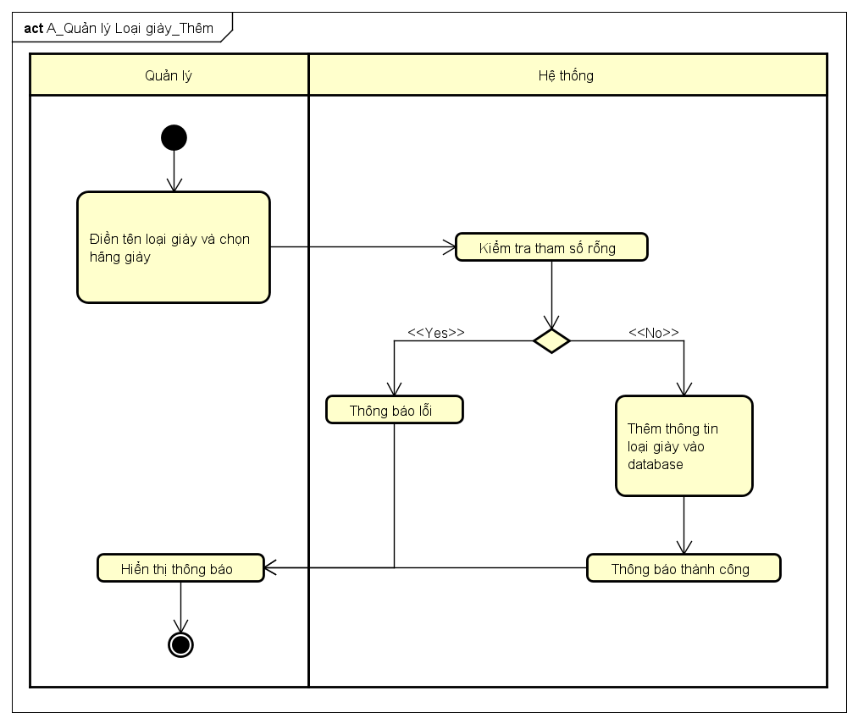

|  |  |  |
| --- | --- | --- |
| **Basic flow** | **Quản lý** | **Hệ thống** |
|  | 1.Quản lý điền thông tin loại giày: size, màu sắc, số lượng, giá bán và nhấn Thêm |  |
|  |  | 2. Kiểm tra tham số hợp lệ, không bị rỗng |
|  |  | 3. Nếu tham số hợp lệ thêm thông tin loại giày vào database |
|  |  | 4. Hiển thị thông báo thành công |
|  | 5. Quản lý xem trang thông báo |  |
| **Except flow** |  | 3.1 Tham số không hợp lệ |
|  |  | 4.1 Hiển thị thông báo lỗi |
|  | 5.1. Người dùng xem thông báo lỗi |  |

* + - 1. Cập nhật loại giày

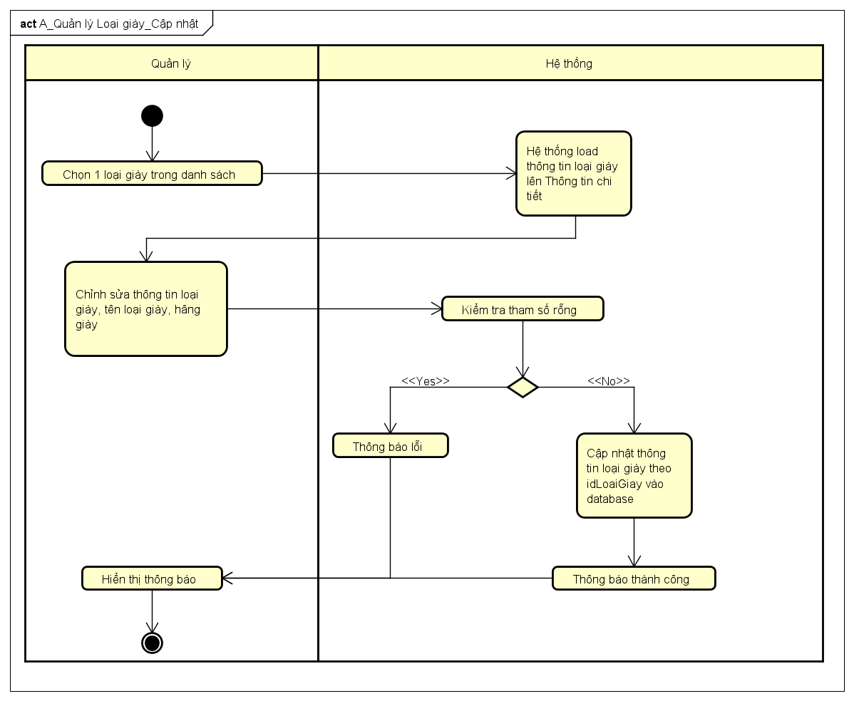

|  |  |  |
| --- | --- | --- |
| **Basic flow** | **Quản lý** | **Hệ thống** |
|  | 1.Quản lý nhấn chọn loại giày cần chỉnh sửa |  |
|  |  | 2. Load và hiện thị thông tin loại giày được chọn |
|  | 3. Quản lý chỉnh sửa thông tin loại giày: size, màu sắc, số lượng, giá bán |  |
|  |  | 4. Kiểm tra tham số hợp lệ (không bị rỗng) |
|  |  | 5. Nếu hợp lệ thì cập nhật thông tin theo idLoaigiay vào hệ thống |
|  |  | 6. Thông báo thành công |
|  | 7. Người dùng xem thông báo thành công |  |
| **Except flow** |  | 5.1 Tham số không hợp lệ |
|  |  | 6.1 Hiển thị thông báo lỗi |
|  | 7.1. Người dùng xem thông báo lỗi |  |

* + - 1. Xóa loại giày

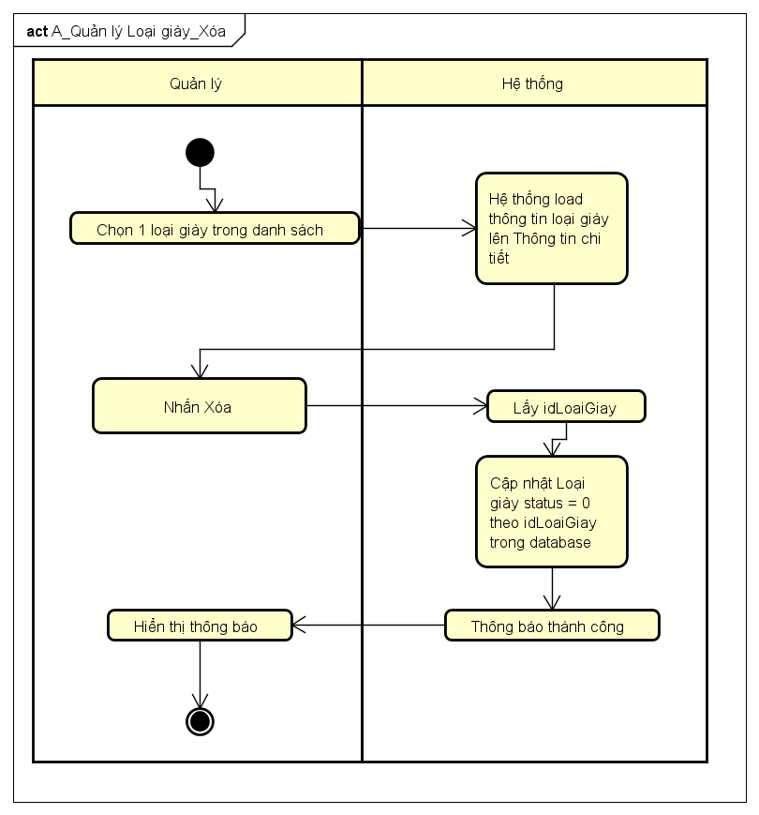

|  |  |  |
| --- | --- | --- |
| **Basic flow** | **Quản lý** | **Hệ thống** |
|  | 1.Quản lý chọn loại giày trong danh sách cần xóa |  |
|  |  | 2. Load và hiển thị thông tin chi tiết loại giày được chọn |
|  | 3. Nhấn xóa |  |
|  |  | 4. Lấy idLoaigiay |
|  |  | 5. Cập nhật Loại giày status = 0 theo idGiay đã chọn trong database |
|  |  | 6. Thông báo xóa thành công |
|  | 7. Quản lý xem trang thông báo |  |

* + 1. Quản lý Giày

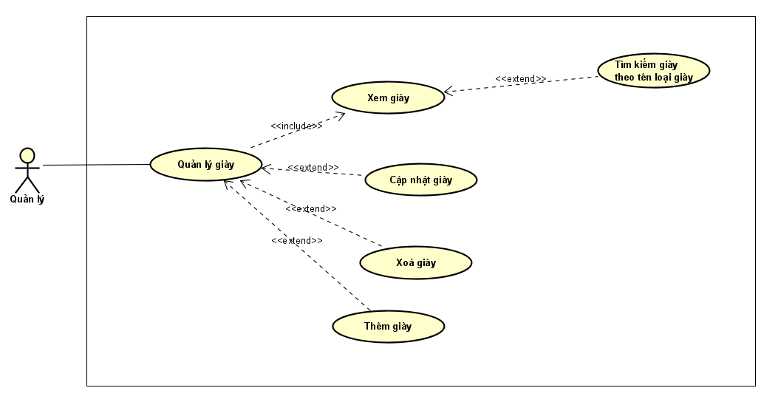

Mô tả: Quản lý có quyền xem, thêm, cập nhật, xóa giày

* + - 1. Thêm giày

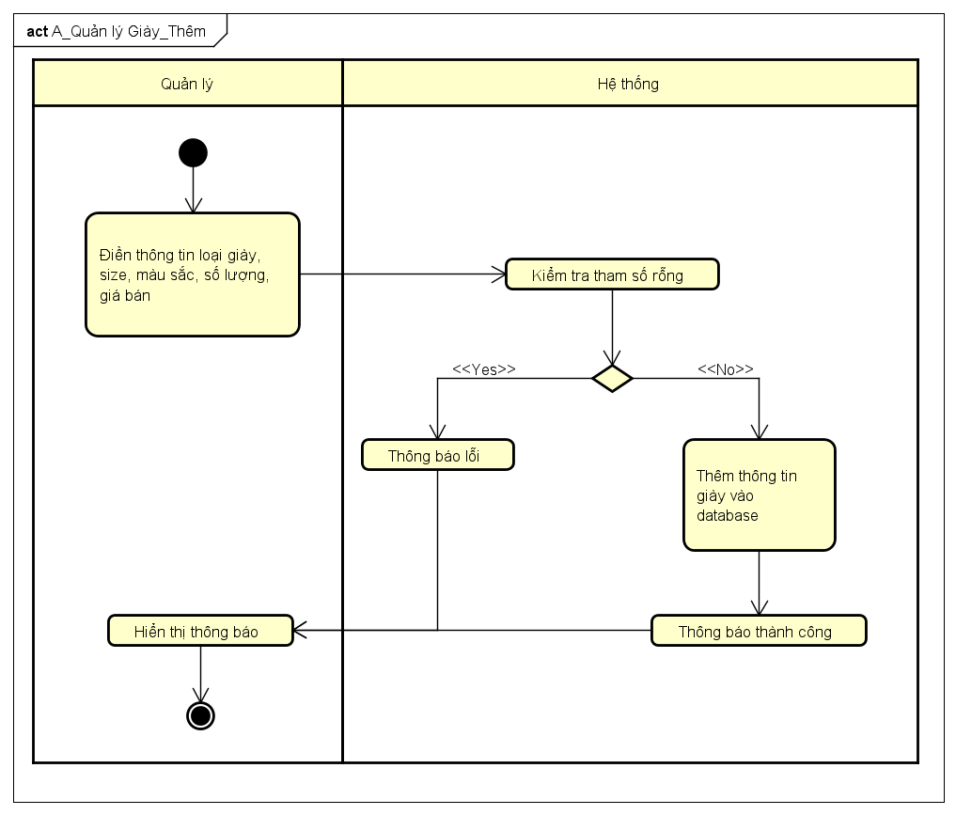

|  |  |  |
| --- | --- | --- |
| **Basic flow** | **Quản lý** | **Hệ thống** |
|  | 1.Quản lý điền thông tin giày: size, màu sắc, số lượng, giá bán và nhấn Thêm |  |
|  |  | 2. Kiểm tra tham số hợp lệ, không bị rỗng |
|  |  | 3. Nếu tham số hợp lệ thêm thông tin giày vào database |
|  |  | 4. Hiển thị thông báo thành công |
|  | 5. Quản lý xem trang thông báo |  |
| **Except flow** |  | 3.1 Tham số không hợp lệ |
|  |  | 4.1 Hiển thị thông báo lỗi |
|  | 5.1. Người dùng xem thông báo lỗi |  |

* + - 1. Cập nhật giày

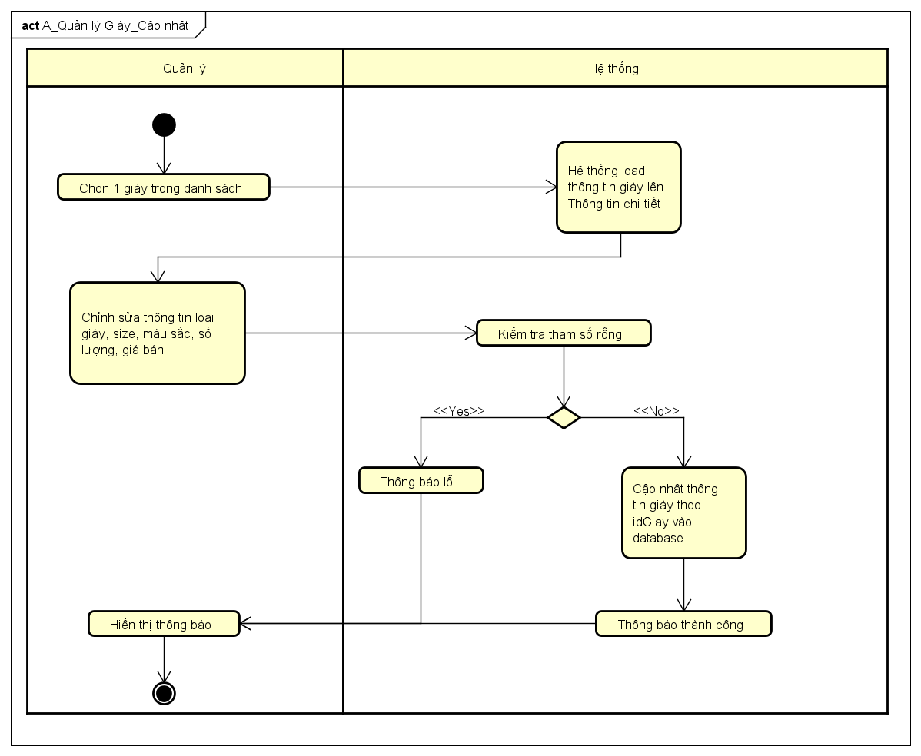

|  |  |  |
| --- | --- | --- |
| **Basic flow** | **Quản lý** | **Hệ thống** |
|  | 1.Quản lý nhấn chọn giày cần chỉnh sửa |  |
|  |  | 2. Load và hiện thị thông tin giày được chọn |
|  | 3. Quản lý chỉnh sửa thông tin loại giày: size, màu sắc, số lượng, giá bán |  |
|  |  | 4. Kiểm tra tham số hợp lệ (không bị rỗng) |
|  |  | 5. Nếu hợp lệ thì cập nhật thông tin theo idGiay vào hệ thống |
|  |  | 6. Thông báo thành công |
|  | 7. Người dùng xem thông báo thành công |  |
| **Except flow** |  | 5.1 Tham số không hợp lệ |
|  |  | 6.1 Hiển thị thông báo lỗi |
|  | 7.1. Người dùng xem thông báo lỗi |  |

* + - 1. Xóa giày

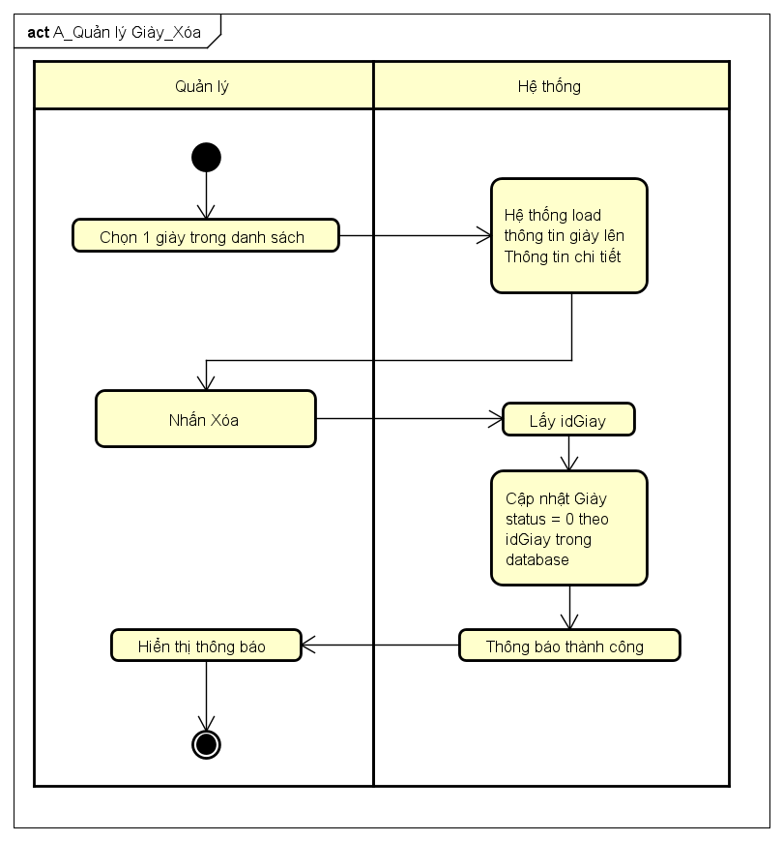

|  |  |  |
| --- | --- | --- |
| **Basic flow** | **Quản lý** | **Hệ thống** |
|  | 1.Quản lý chọn giày trong danh sách cần xóa |  |
|  |  | 2. Load và hiển thị thông tin chi tiết giày được chọn |
|  | 3. Nhấn xóa |  |
|  |  | 4. Lấy idGiay |
|  |  | 5. Cập nhật Giày status = 0 theo idGiay đã chọn trong database |
|  |  | 6. Thông báo xóa thành công |
|  | 7. Quản lý xem trang thông báo |  |

* + 1. Nhập kho

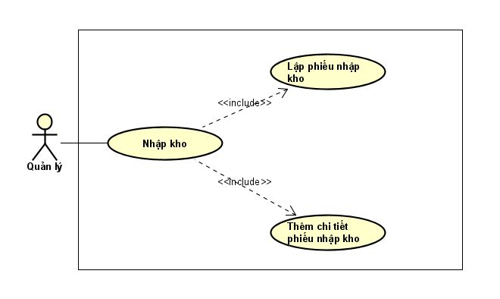

Mô tả: Quản lý tạo phiếu nhập kho sau đó thêm chi tiết từng loại giày vào phiếu nhập kho

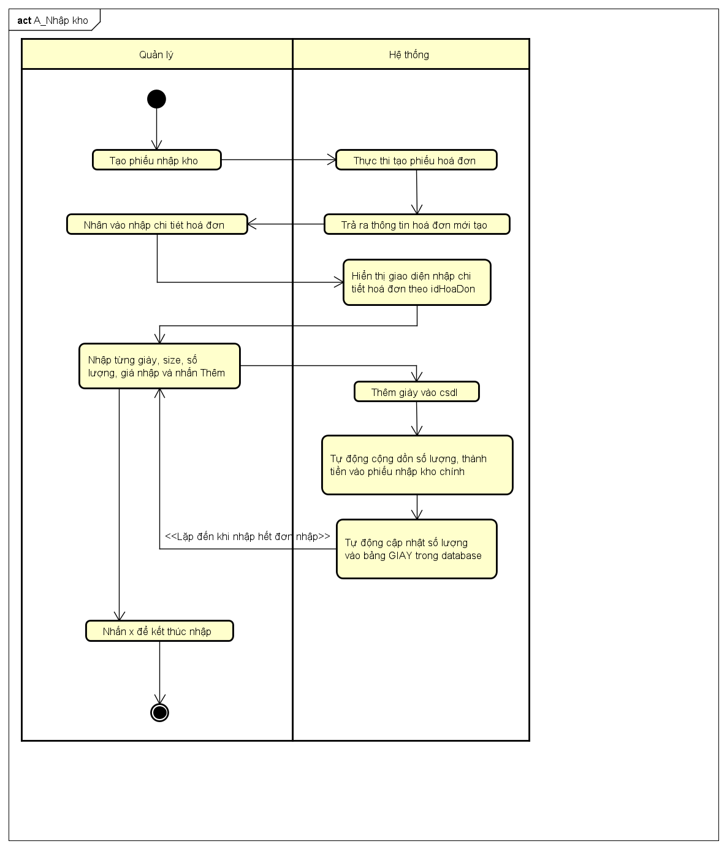

|  |  |  |
| --- | --- | --- |
| **Basic flow** | **Quản lý** | **Hệ thống** |
|  | 1.Quản lý nhấn vào tạo phiếu nhập kho |  |
|  |  | 2.Thực thi tạo phiếu nhập kho |
|  |  | 3.Trả ra thông tin hóa đơn vừa tạo ra |
|  | 4.Người dùng nhấn vào Nhập chi tiết nhập kho |  |
|  |  | 5.Hiển thị ra giao diện của nhập hóa đơn chi tiết nhập kho |
|  | 6.Người dùng nhập vào bảng hiện ra : giày ,size,số lượng,giá và nhấn Thêm |  |
|  |  | 7.Thêm giày vào CSDL |
|  |  | 8. Cộng dồn số lượng,thành tiền vào phiếu nhập kho chính |
|  |  | 9. Tự cập nhật số lượng giày vào trong bảng Giay trong database |
|  | 10.Nhấn x để kết thúc Thêm |  |

* + 1. In hóa đơn

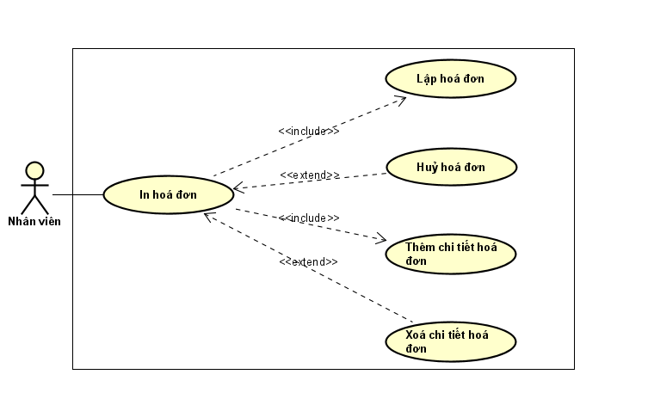

Mô tả: Nhân viên có các quyền lập hóa đơn mới, hủy hóa đơn, thêm, xóa chi tiết hóa đơn

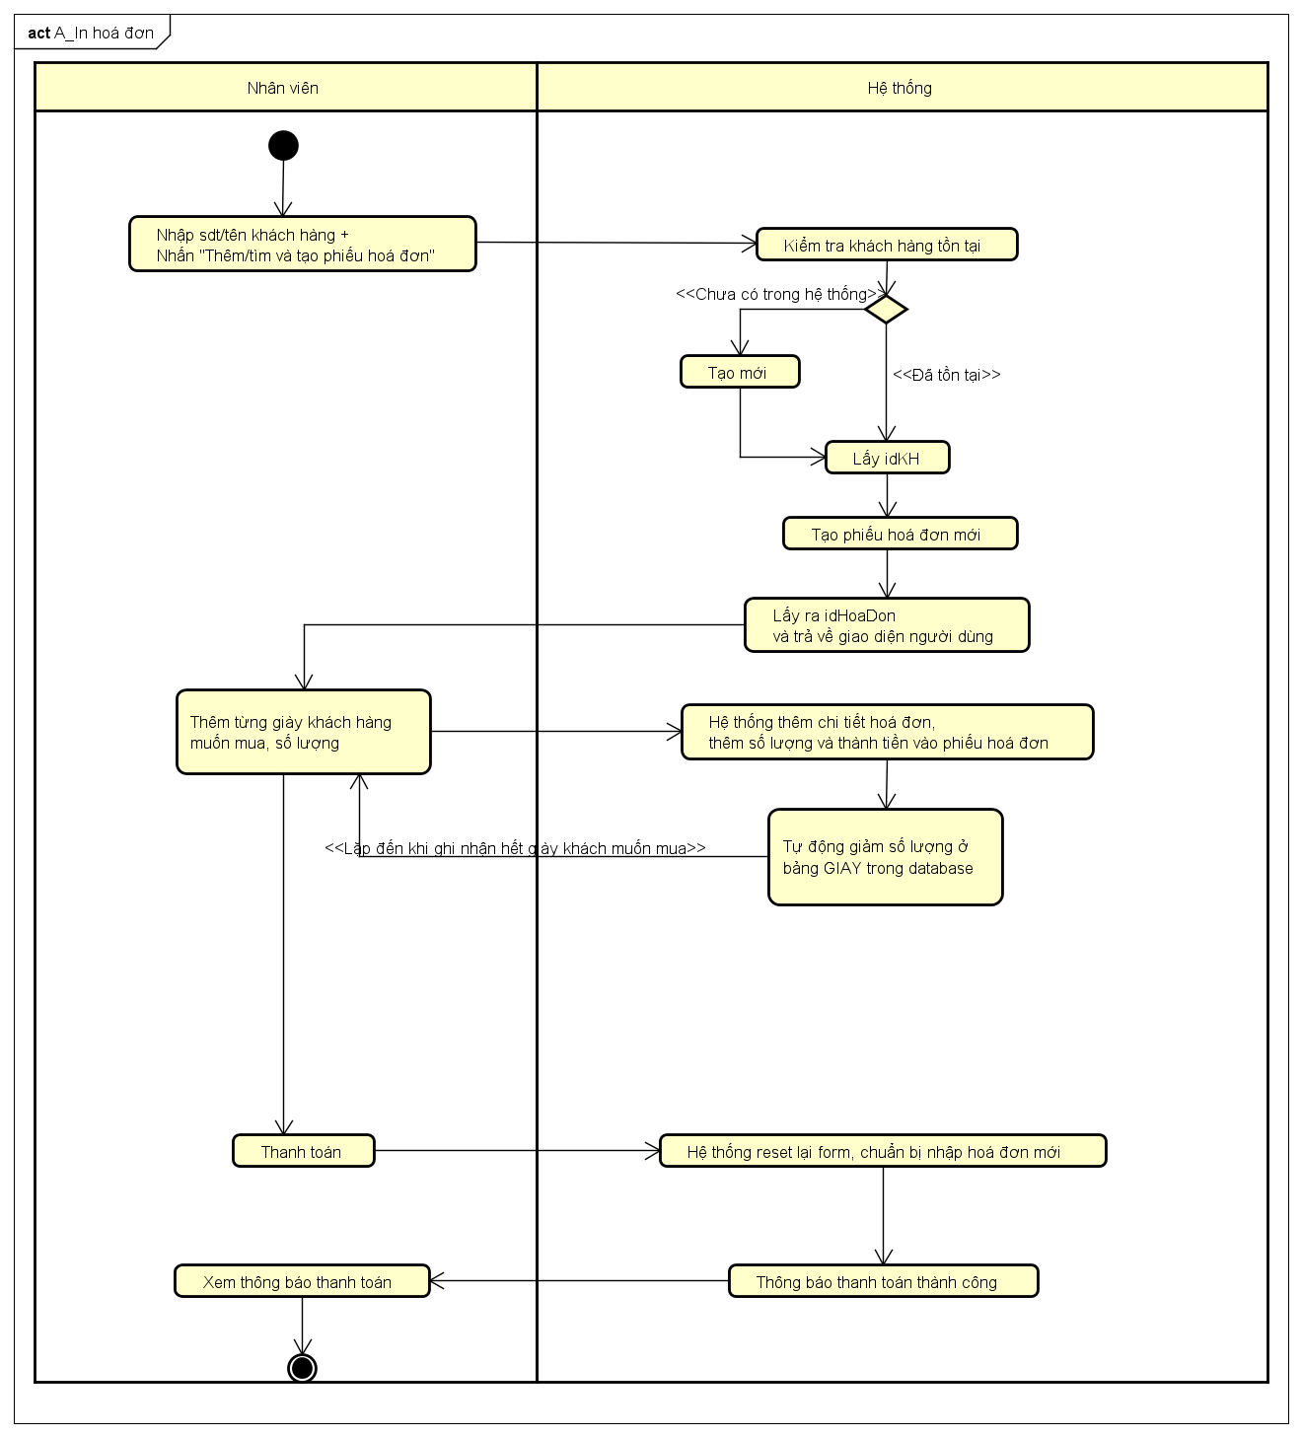

|  |  |  |
| --- | --- | --- |
| **Basic Flow** | **Nhân Viên** | **Hệ thống** |
|  | 1.Nhập sđt/tên khách hàng và nhấn “Thêm/tìm vào tạo phiếu hóa đơn |  |
|  |  | 2.Kiểm tra khách hàng nhập có tồn tại hay không |
|  |  | 3.1. Nếu đã tồn tại thì sang bước 4 |
|  |  | 3.2 Nếu chưa có trong hệ thống thì thực hiện tạo mới và chuyển sang bước 4 |
|  |  | 4.Lấy IDKH |
|  |  | 5.Tạo phiếu hóa đơn mới |
|  |  | 6.Lấy ra ID hóa đơn và trả về giao diện của người dùng |
|  | 7.Thêm từng giày,số lượng khách hàng muốn mua |  |
|  |  | 8.Hệ thống thêm vào chi tiết hóa đơn ,thêm số lượng và thành tiền vào phiếu hóa đơn |
|  |  | 9.Tự động giảm số lượng theo tên giày trong bảng GIAY của database |
|  | 10. Nhấn vào Thanh Toán |  |
|  |  | 11.Hệ thống reset lại form, chuẩn bị nhập hóa đơn mới |
|  |  | 12.Thông báo thanh toán thành công |
|  | 12.Xem thông báo thanh toán |  |

* + 1. Thống kê

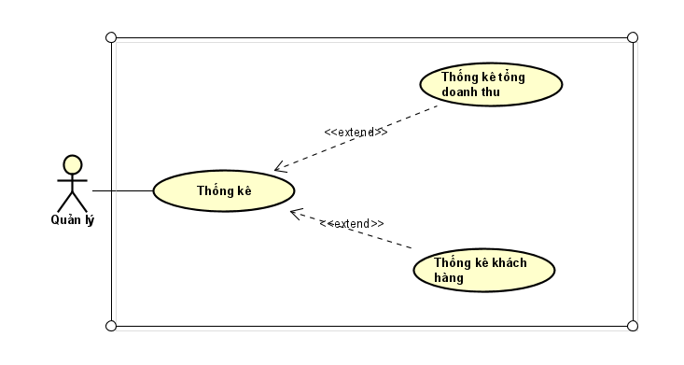

Mô tả: Quản lý thống kê tổng danh thu của cửa hàng và top 5 khách hàng mua nhiều nhất ở cửa hàng

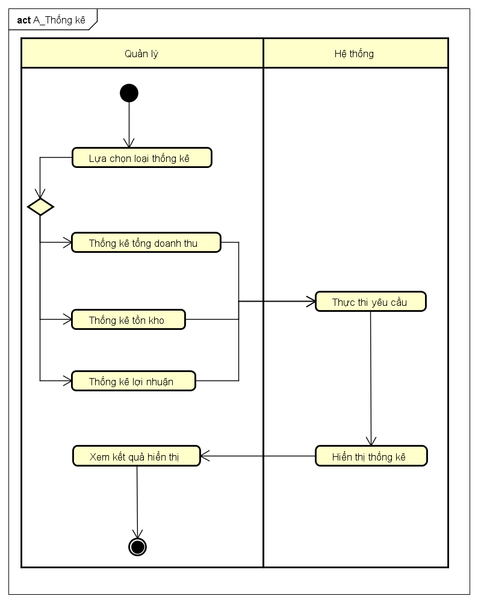

|  |  |  |
| --- | --- | --- |
| **Basic Flow** | **Quản lý** | **Hệ thống** |
|  | 1.Lựa chọn loại thống kê qua chọn 1 trong các bước 2, 3 ,4 |  |
|  | 2.Thống kê tổng doanh thu |  |
|  | 3.Thống kê tồn kho |  |
|  | 4.Thống kê lợi nhuận |  |
|  |  | 5.Nhận yêu cầu và thực thi yêu cầu |
|  |  | 6.Hiển thị thống kê |
|  | 7.Xem kết quả hiển thị |  |

* 1. Sơ đồ lớp (Class Diagram):

Các Class chính:

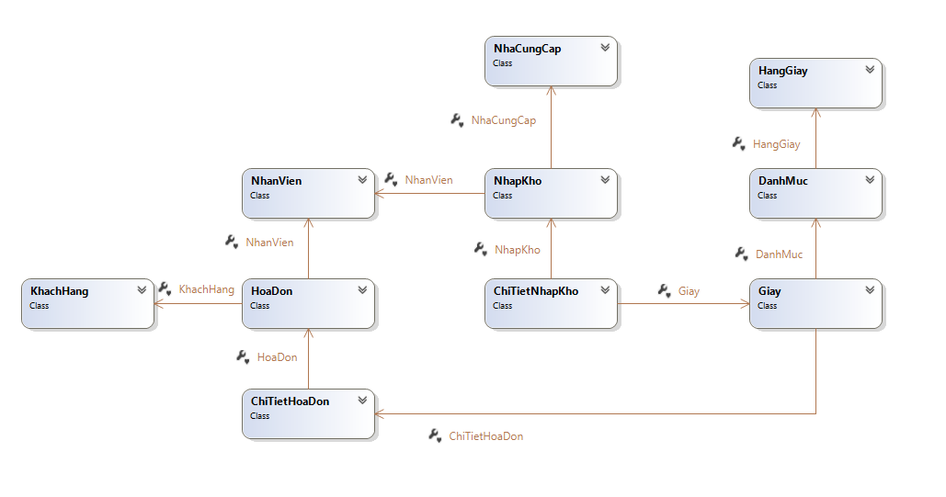

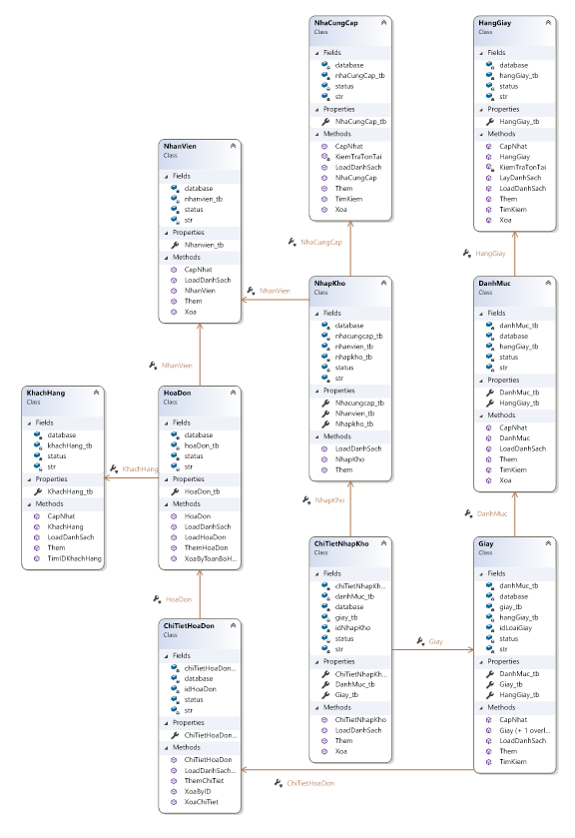

* + 1. Đặc tả class:
       1. Class KhachHang.cs

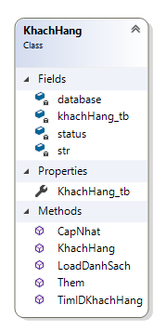

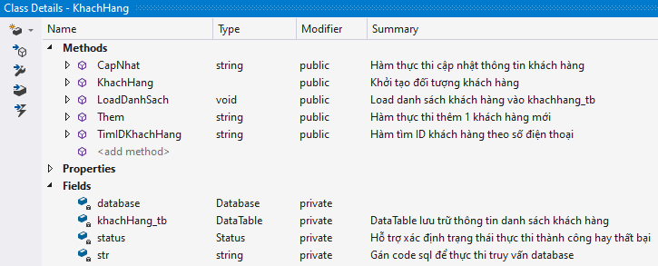

* + - 1. Class NhanVien.cs

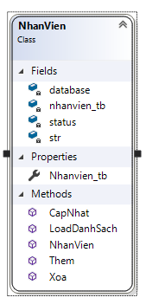

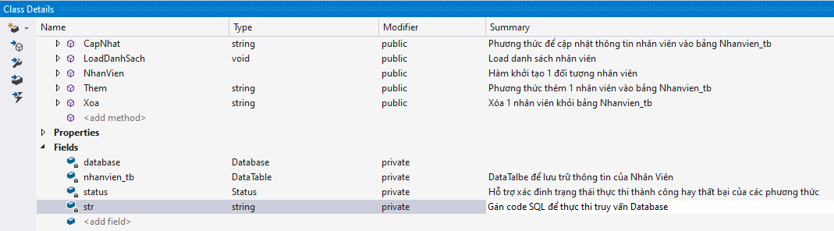

* + - 1. Class HangGiay.cs

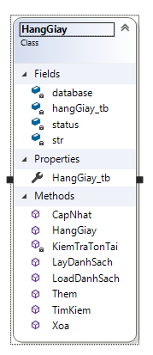

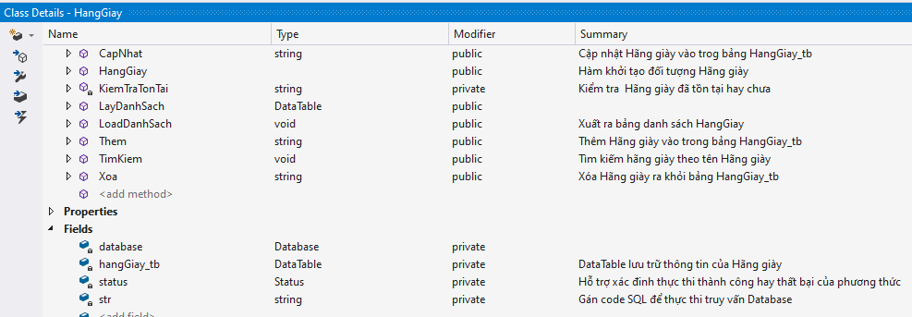

* + - 1. Class Giay.cs

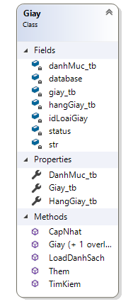

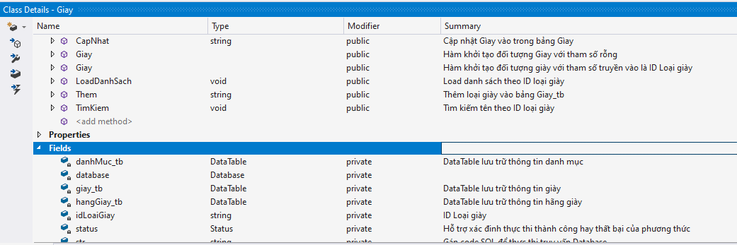

* + - 1. Class NhaCungCap.cs

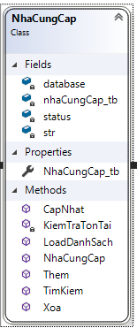

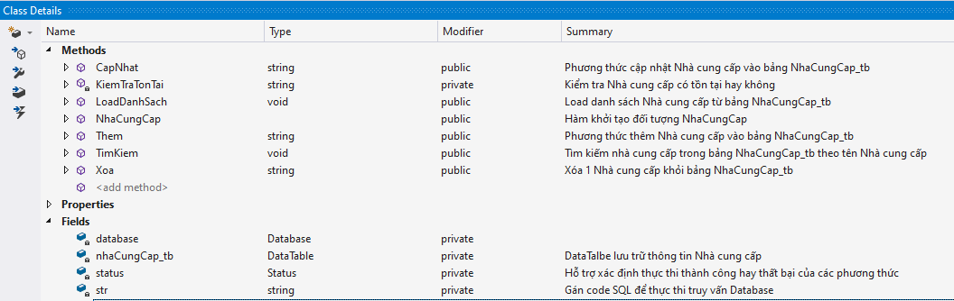

* + - 1. Class NhapKho.cs

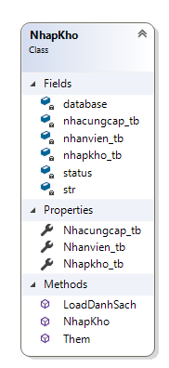

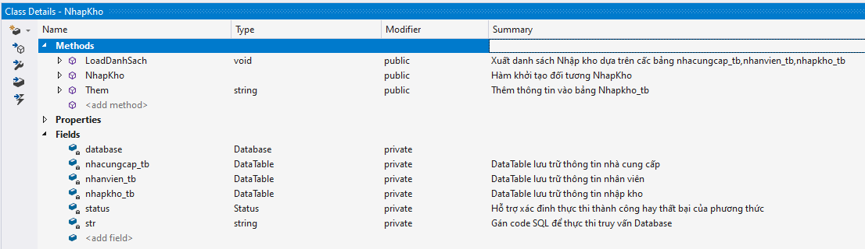

* + - 1. Class ChiTietNhapKho.cs

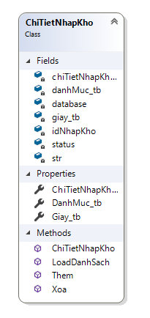

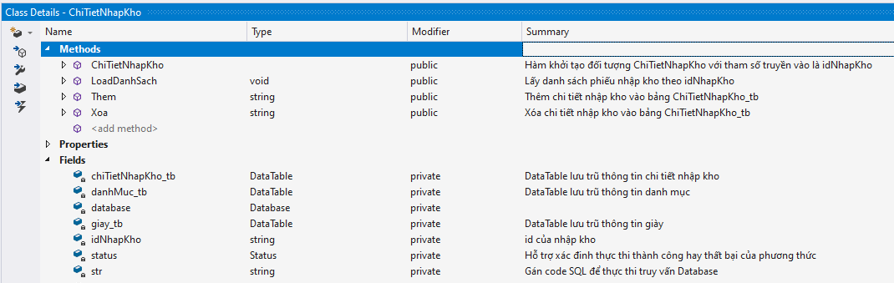

* + - 1. Class DanhMuc.cs

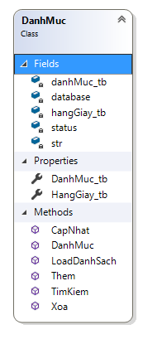

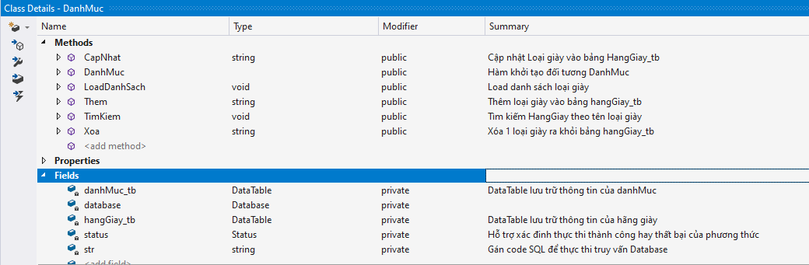

* + - 1. Class HoaDon.cs

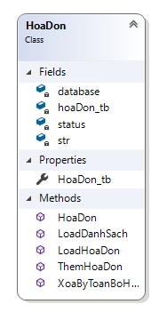

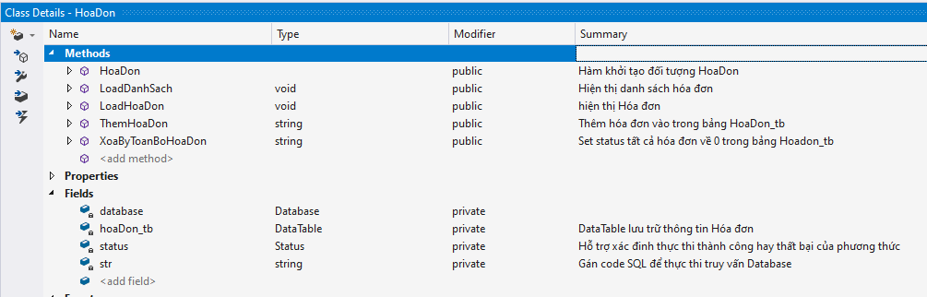

* + - 1. Class ChiTietHoaDon.cs

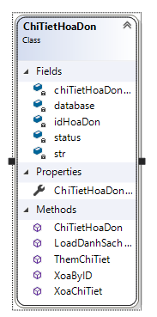

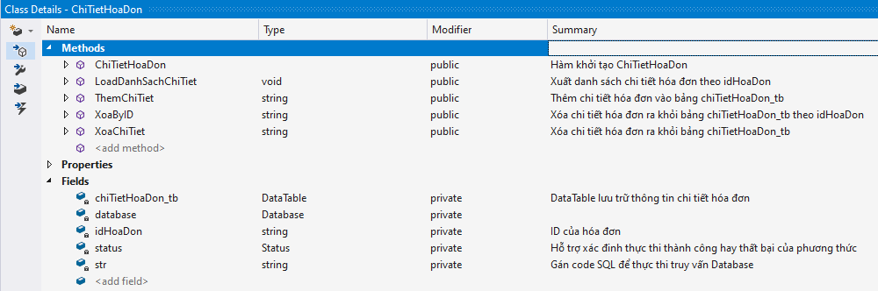

* + - 1. Các Class hỗ trợ:

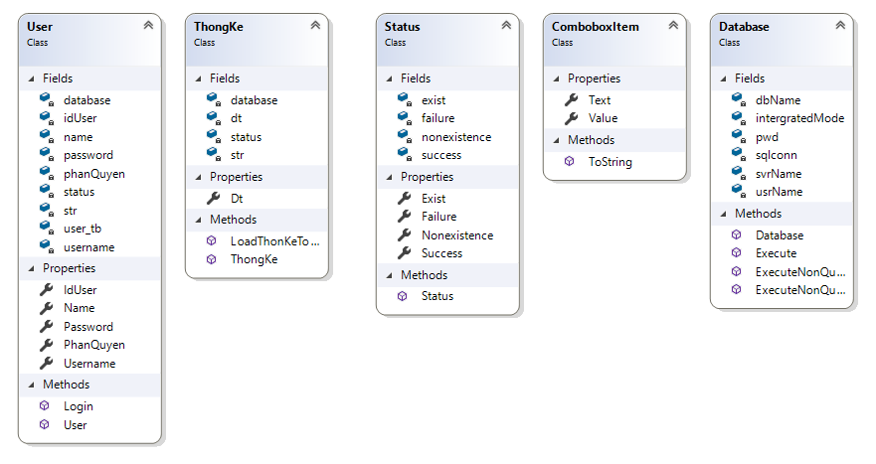

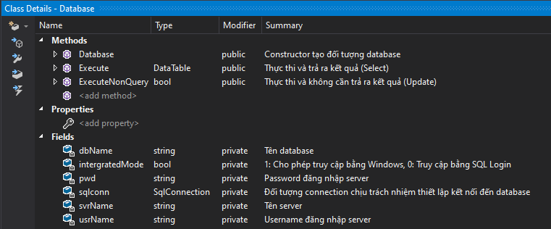

* 1. Sơ đồ dữ liệu (ERD):

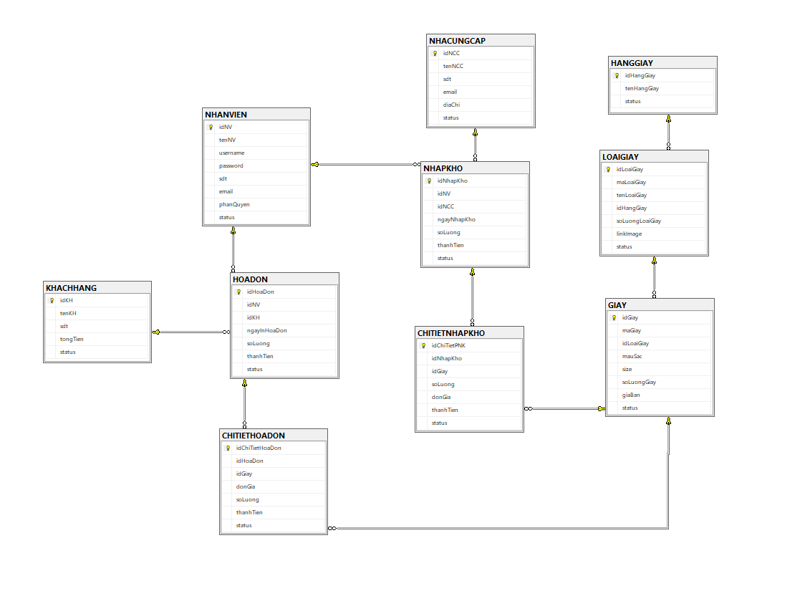

* + 1. Lược đồ CSDL

**HANGGIAY**(idHangGiay, tenHangGiay, status)

**LOAIGIAY**(idLoaiGiay, maLoaiGiay, tenLoaiGiay, idHangGiay, soLuongLoaiGiay, linkImage, status)

**GIAY**(idGiay, maGiay, idLoaiGiay, mauSac, size, soLuongGiay, giaBan, status)

**NHACUNGCAP**(idNCC, tenNCC, sdt, email, diaChi, status)

**NHANVIEN**(idNV, tenNV, username, password, sdt, email, phanQuyen, status)

**NHAPKHO**(idNhapKho, idNV, idNCC, ngayNhapKho, soLuong, thanhTien, status)

**CHITIETNHAPKHO**(idChiTietPNK, idNhapKho, idGiay, soLuong, donGia, thanhTien, status)

**KHACHHANG**(idKH, tenKH, sdt, tongTien, status)

**HOADON**(idHoaDon, idNV, idKH, soLuong, thanhTien, ngayInHoaDon, status)

**CHITIETHOADON**(idChiTietHoaDon, idHoaDon, idGiay, donGia, soLuong, thanhTien, status)

* + 1. Mô tả cấu trúc bảng
       1. Bảng HANGGIAY:

|  |  |  |  |  |
| --- | --- | --- | --- | --- |
| **HANGGIAY** | | | | |
| **STT** | **Thuộc tính** | **Kiểu dữ liệu** | **Ràng buộc** | **Diễn giải** |
| 1 | idHangGiay | int | PRIMARY KEY | Khóa chính phân biệt các hãng giày |
| 2 | tenHangGiay | nvarchar(150) | NOT NULL | tên hãng giày |
| 3 | status | int | NOT NULL | tình trạng |

* + - 1. Bảng LOAIGIAY:

|  |  |  |  |  |
| --- | --- | --- | --- | --- |
| **LOAIGIAY** | | | | |
| **STT** | **Thuộc tính** | **Kiểu dữ liệu** | **Ràng buộc** | **Diễn giải** |
| 1 | idLoaiGiay | int | PRIMARY KEY | Khóa chính phân biệt các loại giày |
| 2 | maLoaiGiay | nvarchar(50) | NULL | mã loại giày |
| 3 | tenLoaiGiay | nvarchar(150) | NOT NULL | tên loại giày |
| 4 | idHangGiay | int | NULL | id của hãng giày |
| 5 | soLuongLoaiGiay | int | NOT NULL | số lượng loại giày |
| 6 | linkImage | varchar(500) | NULL | link chèn những tấm ảnh loại giày |
| 7 | status | int | NOT NULL | tình trạng |

* + - 1. Bảng GIAY:

|  |  |  |  |  |
| --- | --- | --- | --- | --- |
| **GIAY** | | | | |
| **STT** | **Thuộc tính** | **Kiểu dữ liệu** | **Ràng buộc** | **Diễn giải** |
| 1 | idGiay | int | PRIMARY KEY | Khóa chính phân biệt các giày |
| 2 | maGiay | varchar(50) | NULL | mã giày |
| 3 | idLoaiGiay | int | NULL | id loại giày |
| 4 | mauSac | nvarchar(20) | NOT NULL | màu sắc giày |
| 5 | size | int | NOT NULL | kích thước giày |
| 6 | soLuongGiay | int | NOT NULL | số lượng giày |
| 7 | giaBan | float | NOT NULL | giá bán giày |
| 8 | status | int | NOT NULL | tình trạng |

* + - 1. Bảng NHACUNGCAP:

|  |  |  |  |  |
| --- | --- | --- | --- | --- |
| **NHACUNGCAP** | | | | |
| **STT** | **Thuộc tính** | **Kiểu dữ liệu** | **Ràng buộc** | **Diễn giải** |
| 1 | idNCC | int | PRIMARY KEY | Khóa chính phân biệt các nhà cung cấp |
| 2 | tenNCC | nvarchar(150) | NOT NULL | tên nhà cung cấp |
| 3 | sdt | varchar(20) | NOT NULL | sdt nhà cung cấp |
| 4 | email | varchar(150) | NOT NULL | email nhà cung cấp |
| 5 | diaChi | nvarchar(250) | NOT NULL | địa chỉ nhà cung cấp |
| 6 | status | int | NOT NULL | tình trạng |

* + - 1. Bảng NHANVIEN:

|  |  |  |  |  |
| --- | --- | --- | --- | --- |
| **NHANVIEN** | | | | |
| **STT** | **Thuộc tính** | **Kiểu dữ liệu** | **Ràng buộc** | **Diễn giải** |
| 1 | idNV | int | PRIMARY KEY | Khóa chính phân biệt các nhân viên và người quản lý |
| 2 | tenNV | nvarchar(150) | NOT NULL | tên nhân viên |
| 3 | username | varchar(50) | NOT NULL | tên tài khoản mỗi nhân viên |
| 4 | password | varchar(500) | NOT NULL | mật khẩu tài khoản nhân viên |
| 5 | sdt | varchar(20) | NOT NULL | sdt nhân viên |
| 6 | email | varchar(150) | NOT NULL | email nhân viên |
| 7 | phanQuyen | int | NOT NULL | phân quyền nhân viên |
| 8 | status | int | NOT NULL | tình trạng |

* + - 1. Bảng NHAPKHO:

|  |  |  |  |  |
| --- | --- | --- | --- | --- |
| **NHAPKHO** | | | | |
| **STT** | **Thuộc tính** | **Kiểu dữ liệu** | **Ràng buộc** | **Diễn giải** |
| 1 | idNhapKho | int | PRIMARY KEY | Khóa chính phân biệt nhập kho |
| 2 | idNV | int | NULL | id nhân viên |
| 3 | idNCC | int | NULL | id Nhà Cung Cấp |
| 4 | ngayNhapKho | date | NOT NULL | ngày nhập kho |
| 5 | soLuong | int | NOT NULL | số lượng |
| 6 | thanhTien | float | NOT NULL | giá tiền |
| 7 | status | int | NOT NULL | tình trạng |

* + - 1. BẢng CHITIETPHIEUNHAPKHO:

|  |  |  |  |  |
| --- | --- | --- | --- | --- |
| **CHITIETPHIEUNHAPKHO** | | | | |
| **STT** | **Thuộc tính** | **Kiểu dữ liệu** | **Ràng buộc** | **Diễn giải** |
| 1 | idChiTietPNK | int | PRIMARY KEY | Khóa chính phân biệt chi tiết phiếu nhập kho |
| 2 | idNhapKho | int | NULL | id Nhập Kho |
| 3 | idGiay | int | NULL | id Giày |
| 4 | soLuong | int | NOT NULL | số lượng |
| 5 | donGia | float | NOT NULL | đơn giá |
| 6 | thanhTien | float | NOT NULL | giá tiền |
| 7 | status | int | NOT NULL | tình trạng |

* + - 1. Bảng KHACHHANG:

|  |  |  |  |  |
| --- | --- | --- | --- | --- |
| **KHACHHANG** | | | | |
| **STT** | **Thuộc tính** | **Kiểu dữ liệu** | **Ràng buộc** | **Diễn giải** |
| 1 | idKH | int | PRIMARY KEY | Khóa chính phân biệt khách hàng với nhau |
| 2 | tenKH | nvarchar(150) | NOT NULL | tên khách hàng |
| 3 | sdt | varchar(20) | NOT NULL | sdt khách hàng |
| 4 | tongTien | float | NOT NULL | tổng số tiền mà khách hàng đó mua |
| 5 | status | int | NOT NULL | tình trạng |

* + - 1. Bảng HOADON:

|  |  |  |  |  |
| --- | --- | --- | --- | --- |
| **HOADON** | | | | |
| **STT** | **Thuộc tính** | **Kiểu dữ liệu** | **Ràng buộc** | **Diễn giải** |
| 1 | idHoaDon | int | PRIMARY KEY | Khóa chính phân biệt hóa đơn với nhau |
| 2 | idNV | int | NULL | tên nhân viên khi thanh toàn hóa đơn |
| 3 | idKH | int | NULL | id khách hàng |
| 4 | soLuong | int | NOT NULL | số lượng mà kahchs hàng đó mua |
| 5 | thanhTien | float | NOT NULL | thành tiền |
| 6 | status | int | NOT NULL | tình trạng |

* + - 1. Bảng CHITIETHOADON:

|  |  |  |  |  |
| --- | --- | --- | --- | --- |
| **CHITIETHOADON** | | | | |
| **STT** | **Thuộc tính** | **Kiểu dữ liệu** | **Ràng buộc** | **Diễn giải** |
| 1 | idChiTietHoaDon | int | PRIMARY KEY | Khóa chính phân biệt chi tiết hóa đơn với nhau |
| 2 | idHoaDon | int | NULL | id Hóa đơn khi đã thanh toán cho khách hàng |
| 3 | idGiay | int | NULL | id Giày trên id hóa đơn thanh toán cho khách hàng |
| 4 | donGia | float | NOT NULL | đơn giá mà hóa đơn đã thanh toán |
| 5 | soLuong | int | NOT NULL | số lượng mà id hóa đơn thanh toán cho khách hàng |
| 6 | thanhTien | float | NOT NULL | số tiền mà id hóa đơn thanh toán cho khách hàng |
| 7 | status | int | NOT NULL | tình trạng |

1. Thiết kế:
   1. Kiến trúc phần mềm (Mô tả công nghệ):

Chương trình được xây dựng dựa trên công nghệ Winform và được thiết kế theo hướng MVC:

* + 1. Models



Chịu trách nhiệm thiết lập kết nối database, thực hiện thao tác với cơ sở dữ liệu như xem, truy xuất, xử lý dữ liệu,…

* + 1. Views

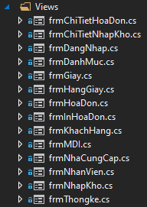

Lớp Views (các form) là phần giao diện (theme) dành cho người sử dụng. Là nơi mà người dùng trực tiếp tương tác đến hệ thống. Có nhiệm vụ chuyển yêu cầu xử lý cho Controllers, biểu diễn kết quả của Controllers

* + 1. Controllers

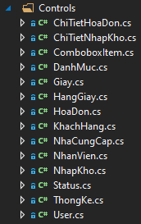

Lớp Controllers có nhiệm vụ xử lý các yêu cầu người dùng đưa đến thông qua view. Từ đó, Controllers đưa ra dữ liệu phù hợp với yêu cầu từ người dùng. Bên cạnh đó, Controller còn có chức năng kết nối với Models

* 1. Thiết kế giao diện (Mockup):
     + 1. Giao diện đăng nhập

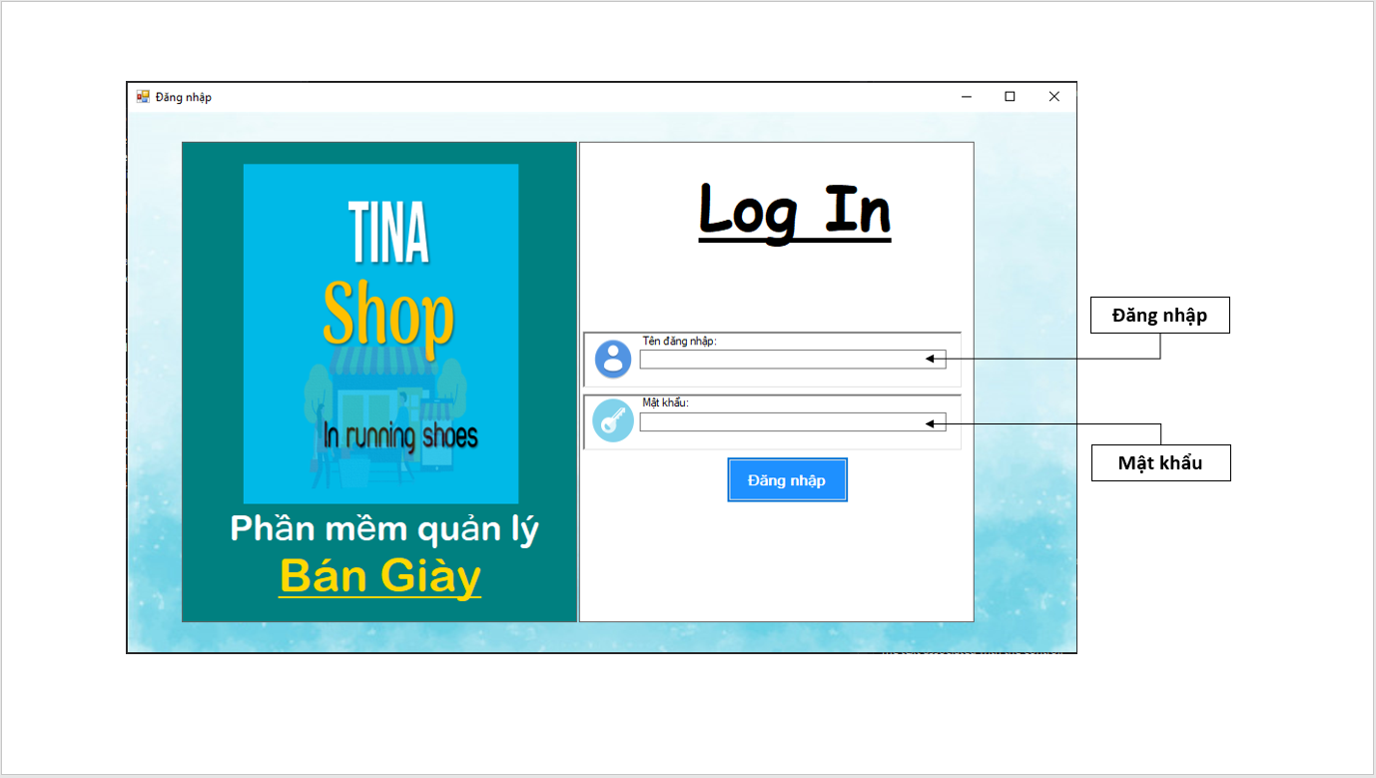

* + - 1. Giao diện chọn các chức năng chính của quản lý

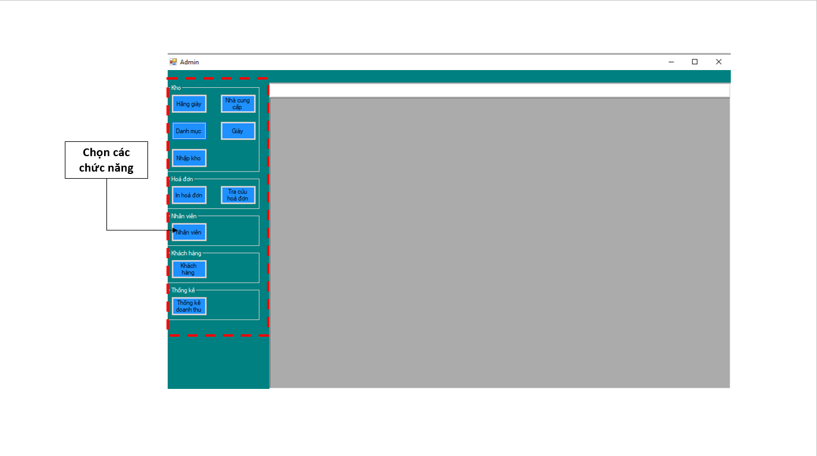

* + - 1. Giao diện hãng giày

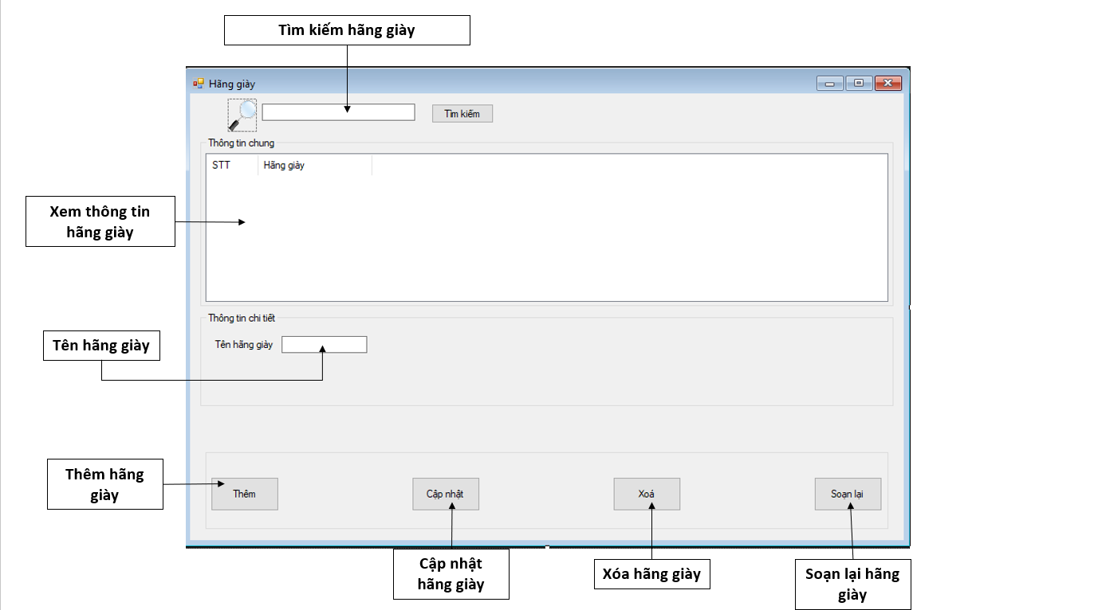

* + - 1. Giao diện nhà cung cấp

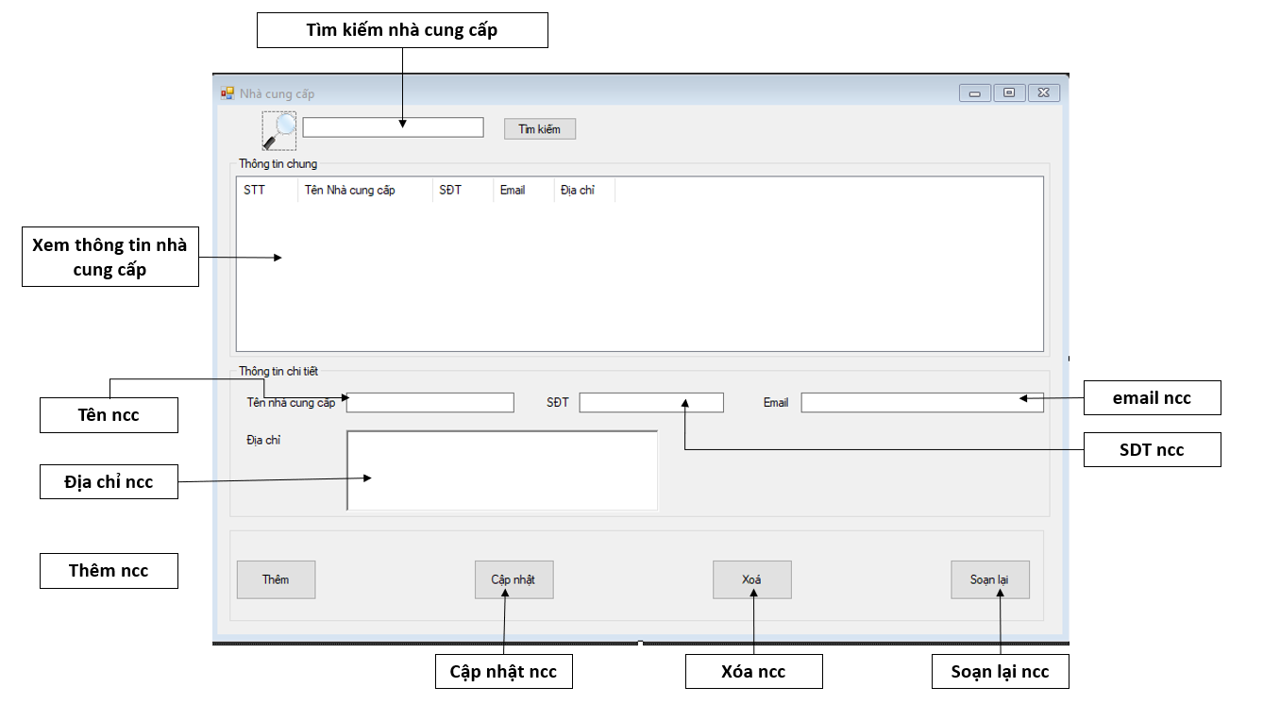

* + - 1. Giao diện danh mục

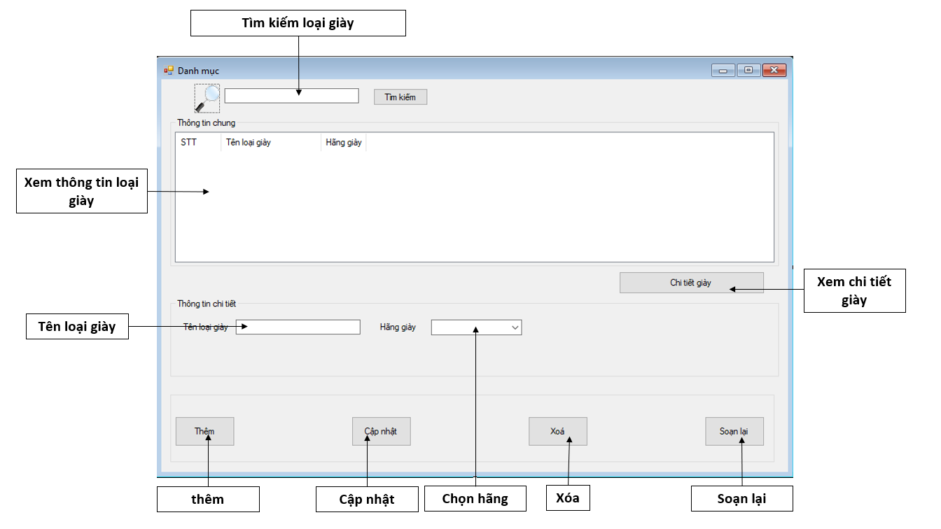

* + - 1. Giao diện nhập kho

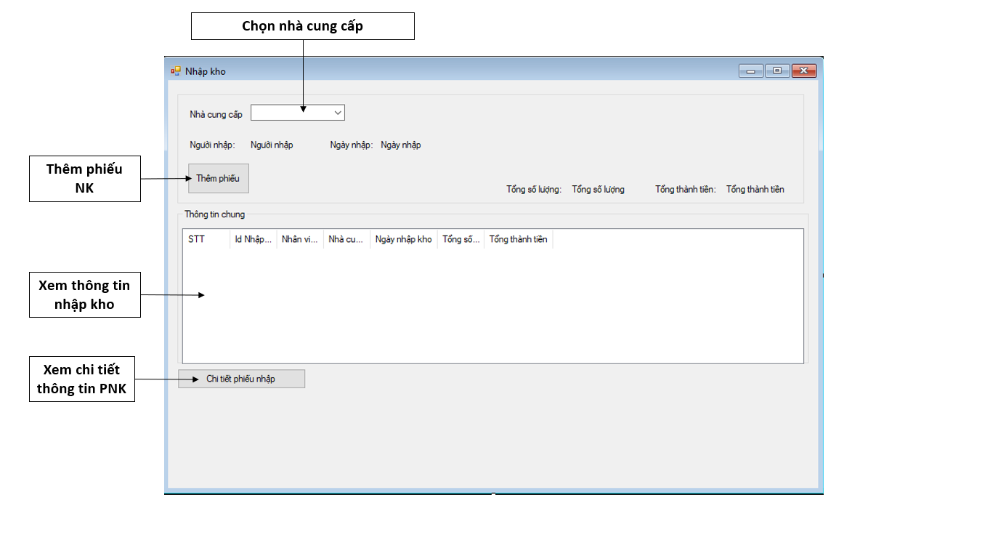

* + - 1. Giao diện in hóa đơn

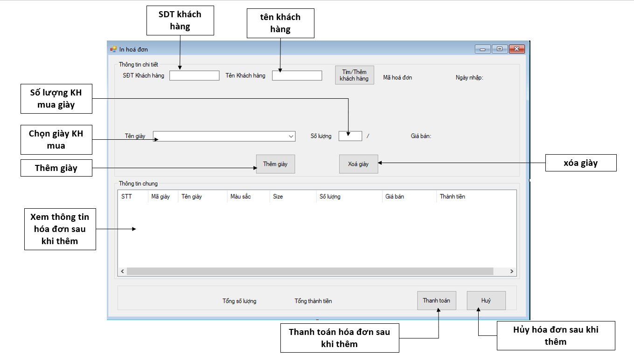

* + - 1. Giao diện tra cứu hóa đơn

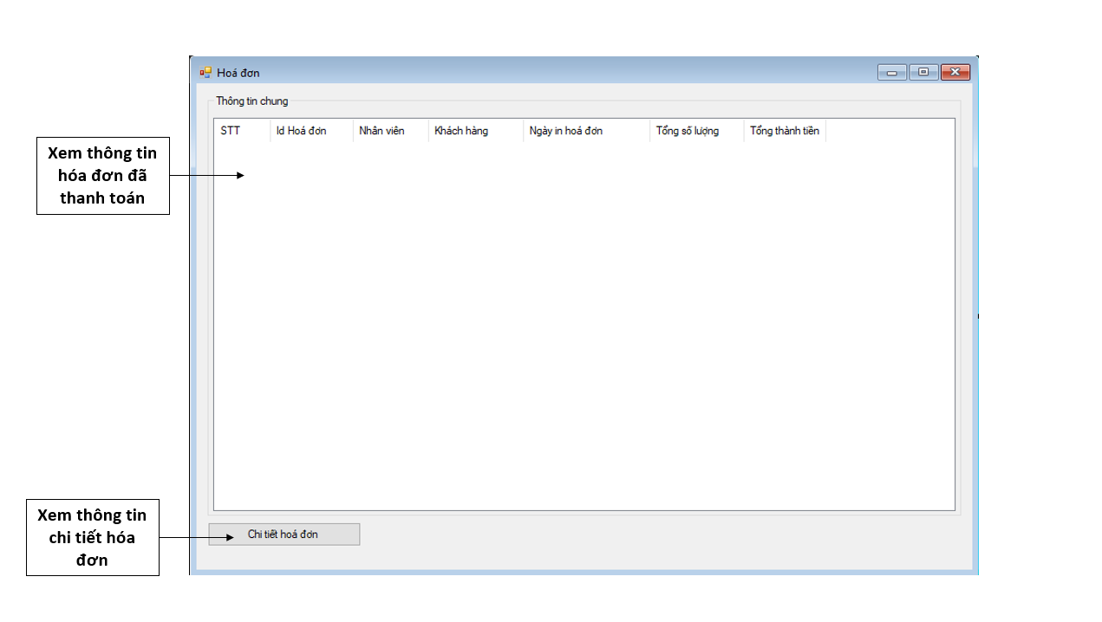

* + - 1. Giao diện nhân viên

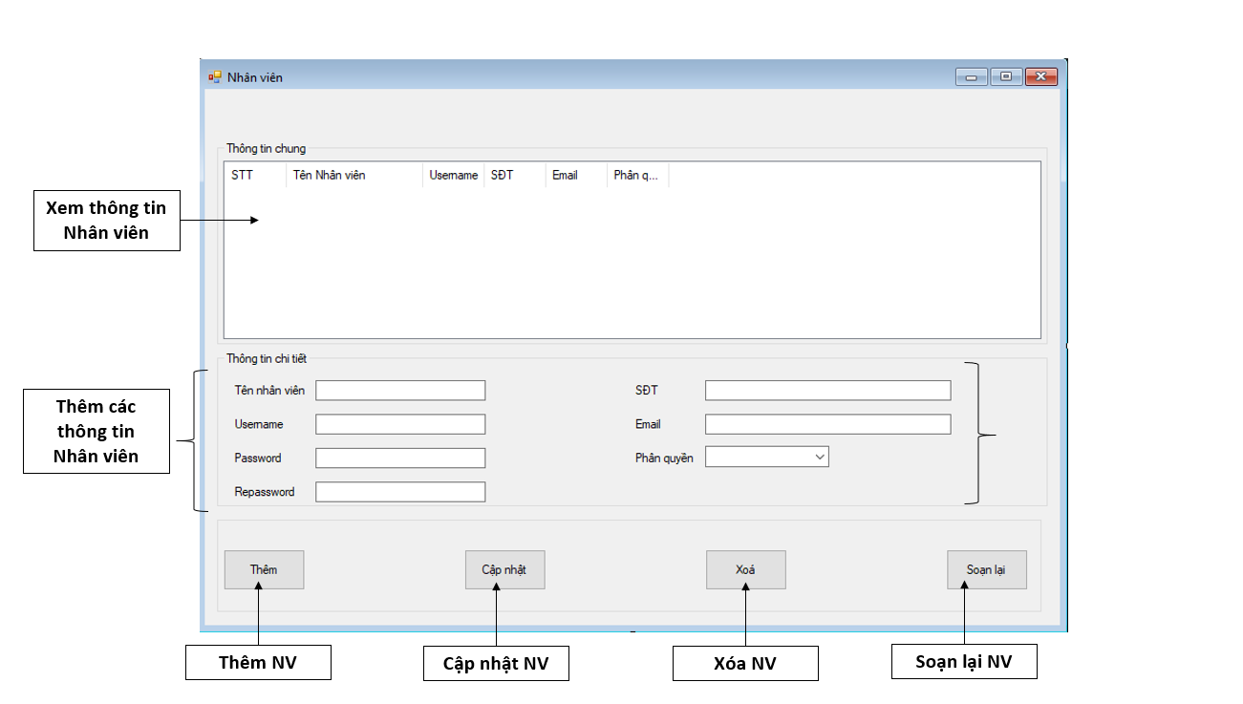

* + - 1. Giao diện khách hàng

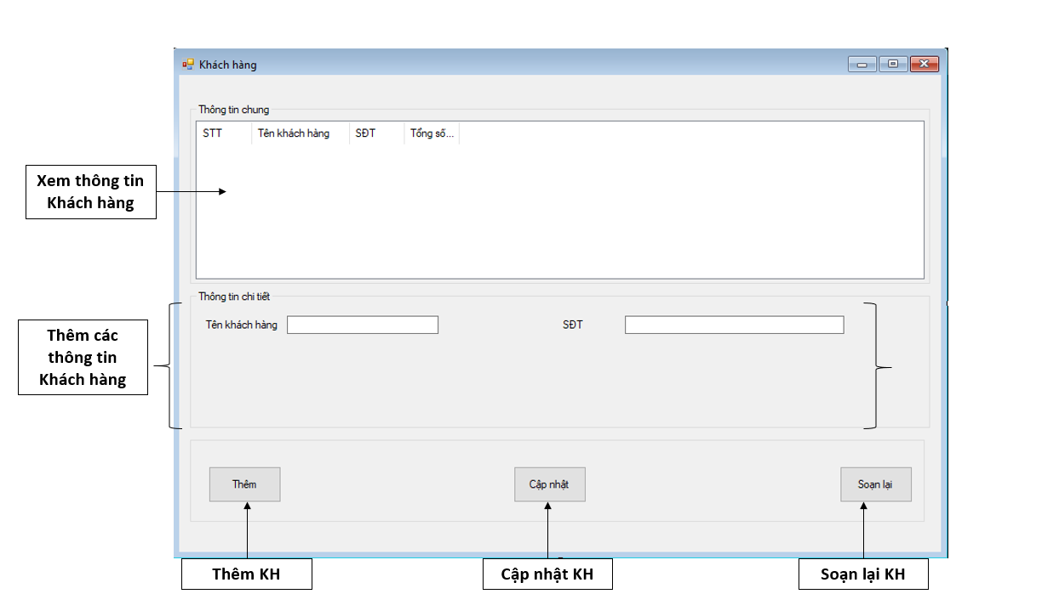

* + - 1. Giao diện thống kê

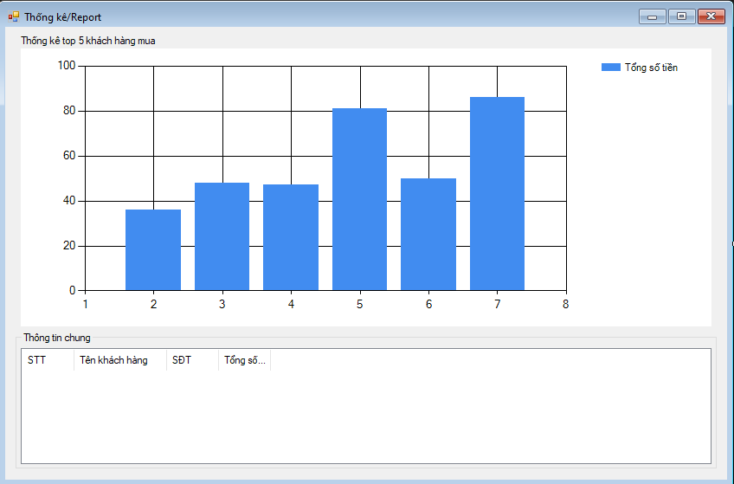

* 1. Giao diện chính thức
     + 1. Form đăng nhập

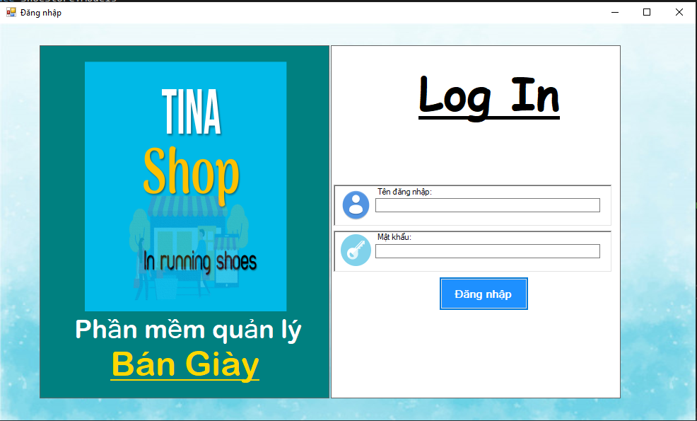

*Mô tả:*

* Tại màn hình đăng nhập người sử dụng nhập thông tin tài khoản bao gồm tên đăng nhập và mật khẩu. Hệ thống sẽ kiểm tra nếu đúng với dữ liệu được lưu trong CSDL thì cho phép đăng nhập vào hệ thống.
* Khi tài khoản đăng nhập được thì hệ thống sẽ xét một trong hai chức năng. Bao gồm “Quản lý” và “Nhân Viên”
  + - 1. Form chọn chức năng

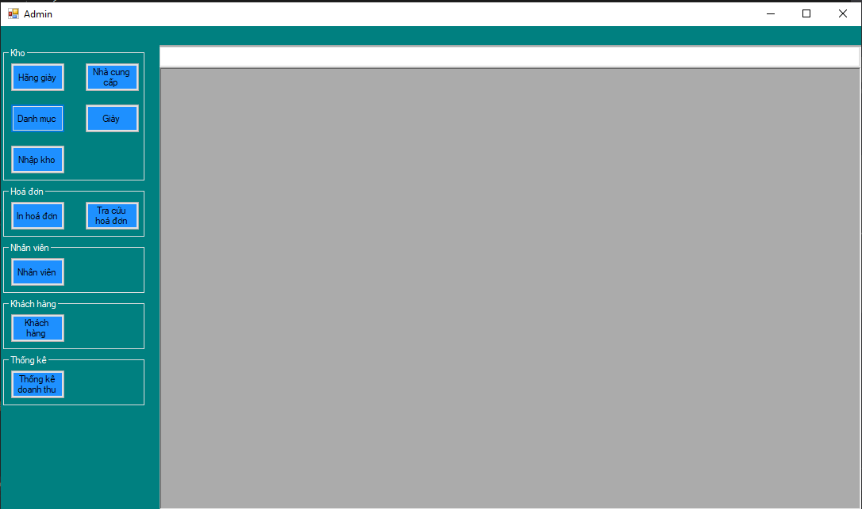

Mô tả:

* Khi quản lý đăng nhập, sẽ hiện ra tất cả những thành phần của phần mềm mà người quản lý được sử dụng.
* Quản lý sẽ là người quản lý tất cả về Kho, Hóa đơn, Nhân Viên và Thống kê
  + - 1. Form hãng giày

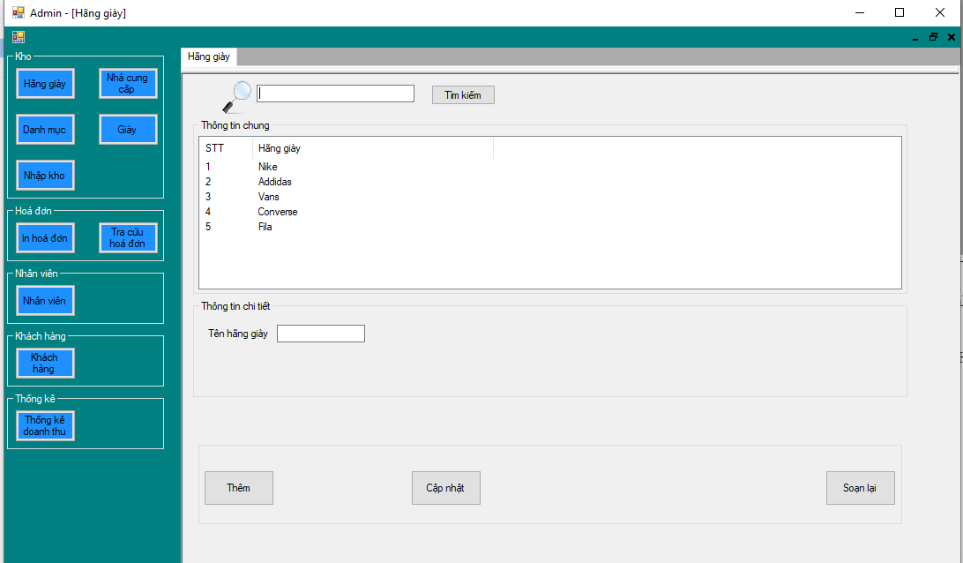

Mô tả:

* Người quản lý sẽ được thêm, cập nhật, và tìm kiếm lại hãng giày để bổ sung những mặt hàng được nhập về kho

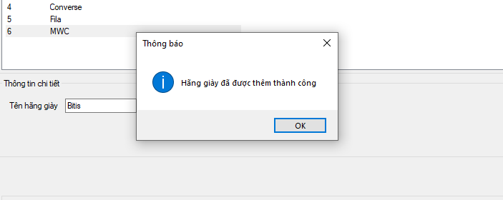

* + - 1. Form nhà cung cấp

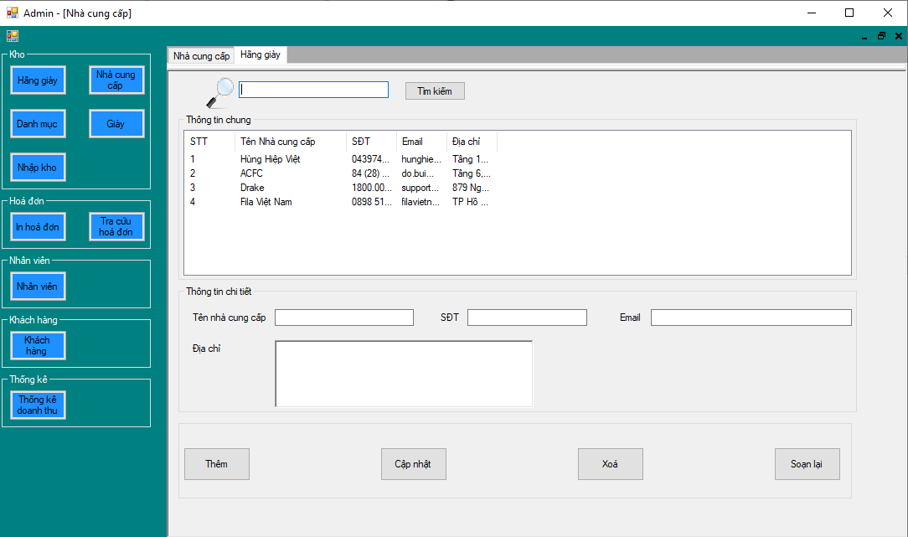

Mô tả:

* Người quản lý sẽ được thêm, cập nhật, xóa và tìm kiếm lại Nhà cung cấp

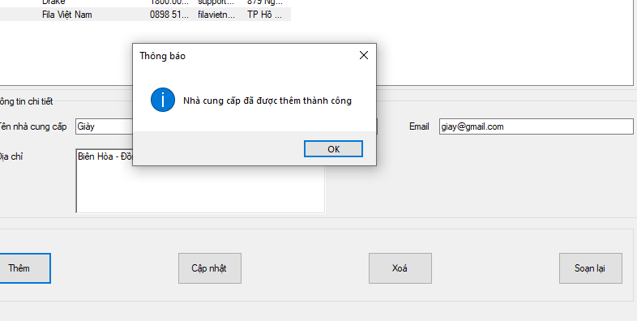

* + - 1. Form danh mục

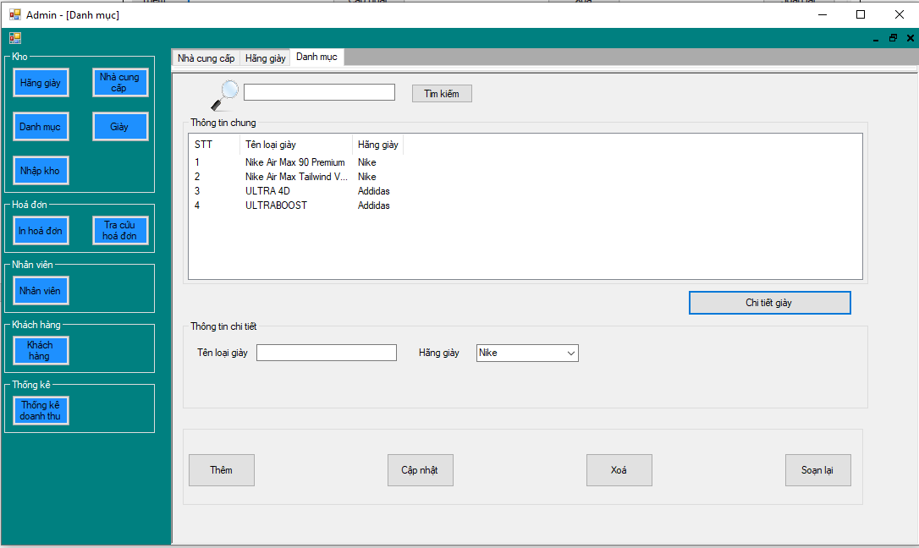

Mô tả:

* Người quản lý sẽ được thêm, cập nhật, xóa và tìm kiếm lại Danh mục
* Ngoài ra khi click vào list view stt tên loại giày thì có thể xem được chi tiết loại giày. Frm Danh mục sẽ liên kết với frm Giày. Người quản lý thông qua đó có thể thêm và cập nhật lại bảng Giày.

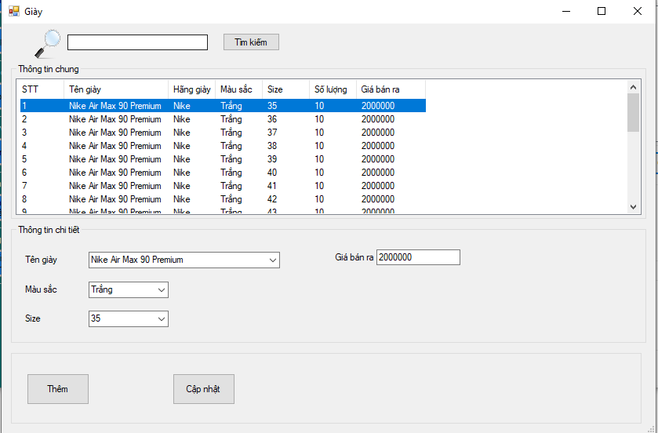

* + - 1. Form nhập kho

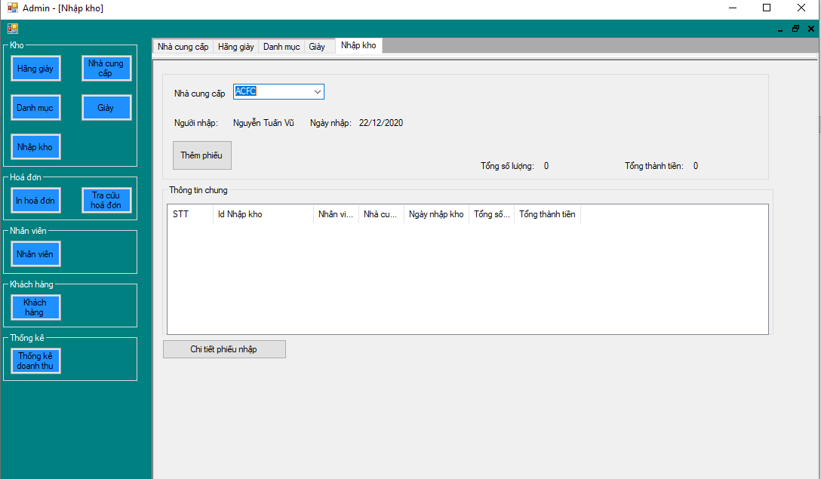

Mô tả:

* Người quản lý sẽ được thêm phiếu Nhập Kho
* Ngoài ra có thể xem lại được chi tiết phiếu nhập kho.
  + - 1. Form in hóa đơn

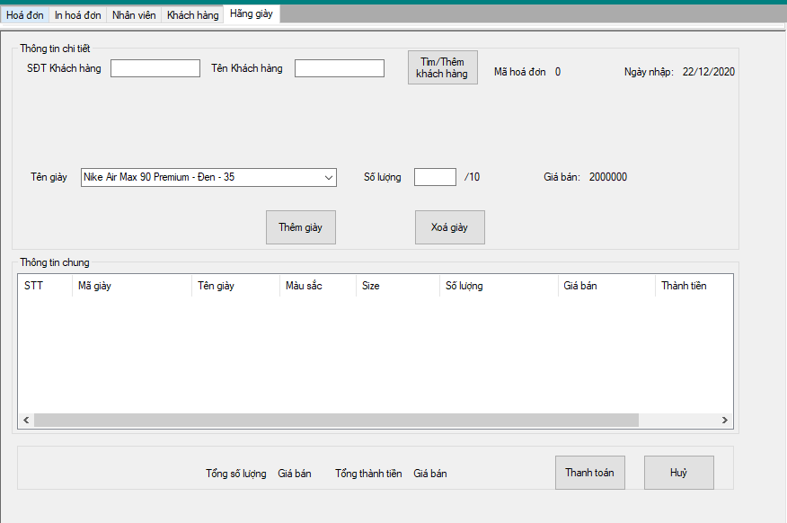

Mô tả:

* Quản lý sẽ tìm kiếm theo số điện thoài và tên khách hàng. Nếu khách hàng có trong danh sách đã từng mua sẽ được lấy ra. Nếu chưa có hệ thống sẽ tự động cập nhật tên khách hàng mới
* Khi mỗi khách hàng mua giày. Quản lý sẽ tìm theo tên, ghi số lượng khách hàng mua. Sau đó thêm vào hóa đơn và thanh toán
  + - 1. Form tra cứu hóa đơn

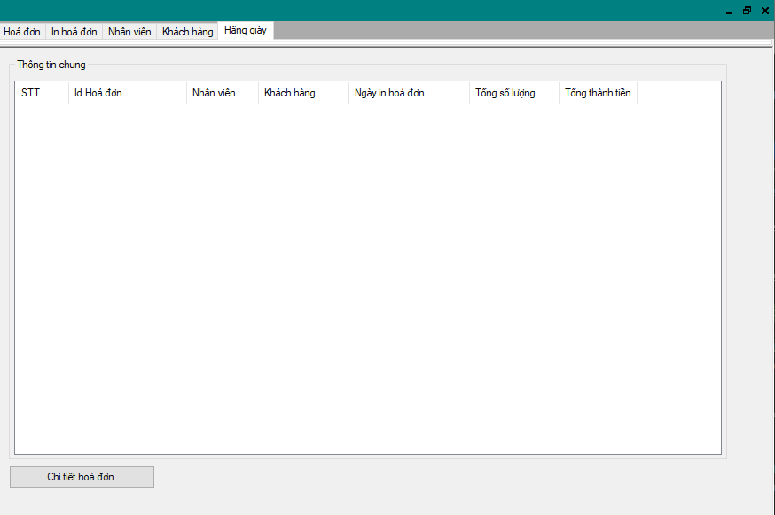

**Mô tả:**

* Khi in hóa đơn xong thì sẽ tự động cập nhật lại qua phần thông tin Hóa đơn. Ở đâu quản lý sẽ xem lại thông tin đầy đủ chi tiết hóa đơn được thanh toán.
  + - 1. Form nhân viên

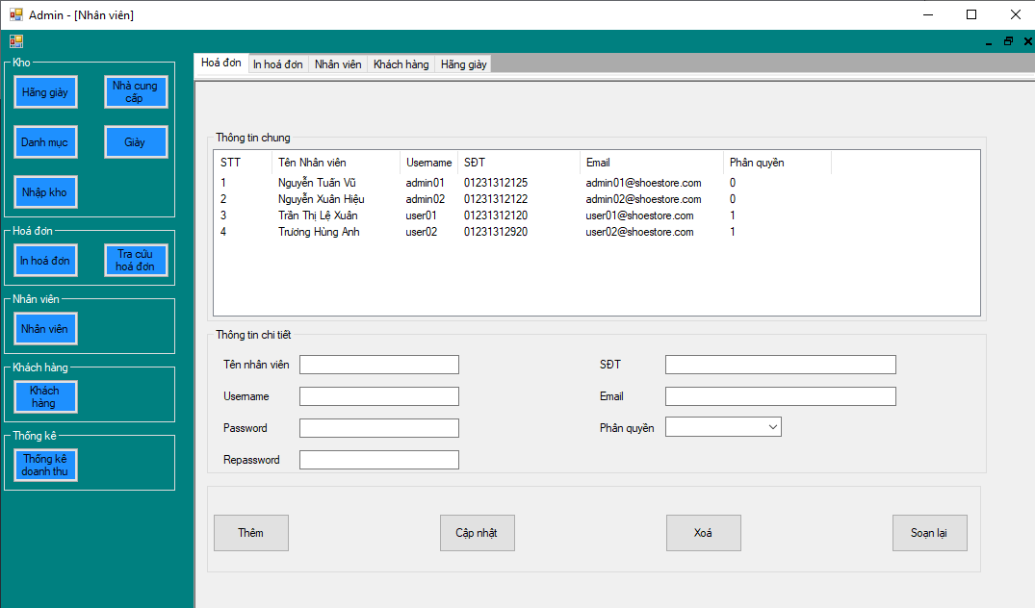

Mô tả:

* Người quản lý sẽ đăng nhập bằng tài khoản của mình sau đó có thể thêm nhân viên vào. Và cấp cho mỗi nhân viên một tài khoản và mật khẩu để đăng nhập vào phần mềm hệ thống.
* Sau đó người quản lý sẽ phân quyền cho mỗi tài khoản nhân viên đó. Nếu phân quyền là “0” thì tài khoản đó sẽ có những chức năng giống như quản lý. Ngược lại nếu phân quyền của tài khoản đó là “1” thì sẽ có chức năng của một nhân viên bình thường
* Ngoài ra người quản lý có thể cập nhật và xóa những tài khoản mà nhân viên đó đã nghỉ làm.
  + - 1. Form khách hàng

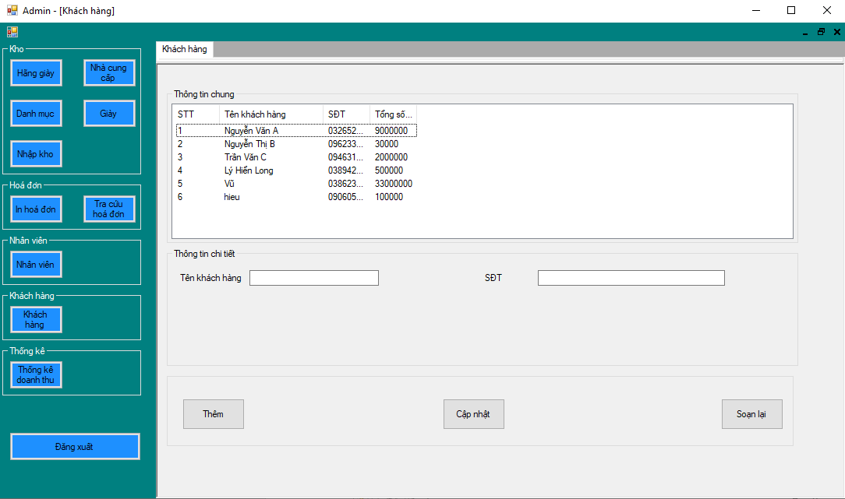

Mô tả:

* Người quản lý có thể thêm và cập nhật thông tin của khách hàng, không được phép điều chỉnh tổng số tiền của khách hàng đã mua ở cửa hàng
  + - 1. Form thống kê

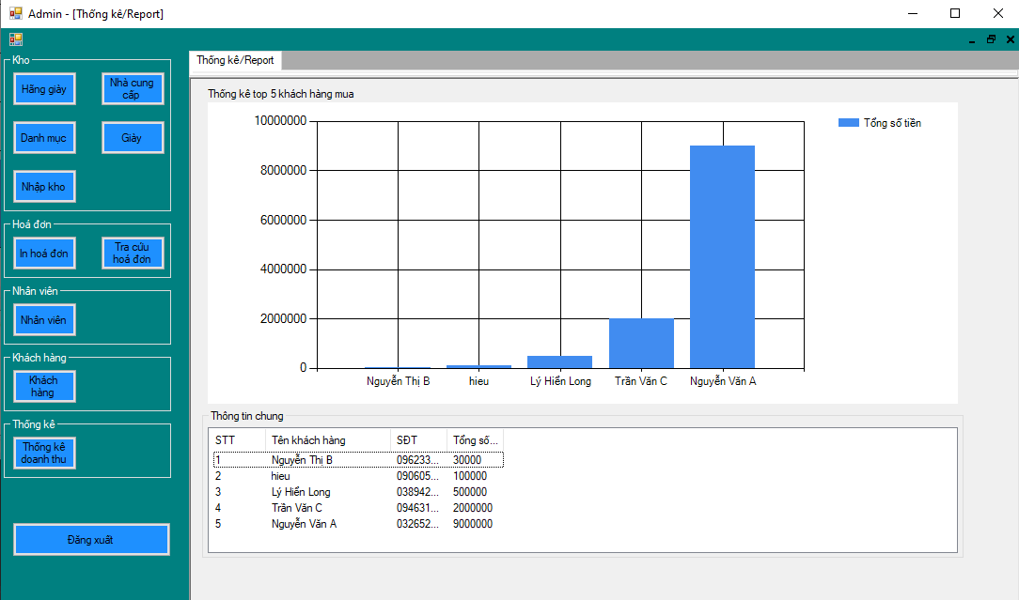

Mô tả:

* Người quản lý có thể xem được top 5 khách hàng mua nhiều giày ở cửa hàng nhất.

1. Kiểm thử:

Xem file: “ReportTestCase_ShoeStore.xlsx”

1. Tổng kết:
   1. Kết quả đạt được:
   2. Đánh giá ưu, khuyết điểm:
      1. Ưu điểm:
      2. Khuyết điểm:
   3. Hương phát triển tương lai: